Управление образованием города Байконур

Публичный доклад

Заведующего ГБДОУ д/с 25 Шацковой И.Н.

Основные итоги 2016 - 2017 учебного года

г. Байконур

ОГЛАВЛЕНИЕ
I. | Общая характеристика образовательного учреждения
1.1 | Информационная справка……………………………………………………. ………3
1.2. | Локальные акты………………………………………………………………………. 4
1.3. | Краткая историческая справка………………………………………………………. 6
1.4.  1.5. | Структура образовательного учреждения и система его управления.7 Характеристика контингента воспитанников…………………………………….. 10
1.6.  II. | Основные позиции Программы развития образовательного Учреждения……………………………………………………………………………11  Особенности образовательного процесса………………………………. ……….11
2.1. | Характеристика образовательных программ ………………………………………12
2.2. | Организованная образовательная деятельность……………………………………14
2.3. | Реализация прав детей на обучения на родном (нерусском) языке и изучение родного языка…………………………………………………………………………25
III. | Условия реализации основной общеобразовательной программы  дошкольного образования
3.1. | Кадровое обеспечение………………………………………………………………..25
3.2. | Материально-техническое обеспечение ………………………………. ................26
3.3. | Учебно-материальное обеспечение ………………………………………………..29
3.4. | Медико- социальное обеспечение ………………………………………. . ……...41
3.5. | Методическая работа ……………………………………………… …………….. .43
3.6. | Психолого-педагогическое обеспечение ………………………………………….49
3.7. | Обеспечение безопасности …………………………………………….. ………....53
IV. | Результаты деятельности образовательного учреждения, качество образования
4.1. | Результаты мониторинга образовательного процесса …………………………....54
4.2. | Результаты мониторинга детского развития ……………………………………...54
4.3. | Сохранение и укрепление здоровья воспитанников…………………….. ……....54
4.5. | Публикации педагогов ……………………………………………………………...56
4.6. | Удовлетворенность населения качеством дошкольного образования…………...56
V. | Социальная активность и внешние связи образовательного учреждения…………………………………………………………………………..57
VI. | Финансово-хозяйственная деятельность образовательного учреждения ………………………………………………………………………………………...58
6.1. | Показатели по поступлениям и выплатам……………………………...................58
6.2. | Внебюджетные доходы и расходы…………………………………………………58
VII. | Заключение. Перспективы и планы развития………………………………….59

I.Общая характеристика ГБДОУ д/с № 25 «Солнышко»

1.1. Информационная справка

Полное наименование образовательного учреждения | Государственное бюджетное дошкольное образовательное учреждение детский сад № 25 «Солнышко»
Сокращенное наименование образовательного учреждения | ГБДОУ д/с № 25 «Солнышко»
Статус | государственное бюджетное
Сведения об администрации учреждения | Ф.И.О. | Стаж работы в данной должности | Телефон (код города 336 22)
Заведующий | Шацкова Ирина Николаевна | 4 г.  6 месяцев | 5-25-45
Зам. заведующего по ВМР | Абилькасимова Галия Абишовна | 2 г.  8 месяцев | 5-25-45
Зам. заведующего по ХР | Досниязова Карима  Кеншиликовна | 3 года  8 месяцев | 5-25-45
Зам. заведующего по безопасности | Котельникова Анна Владимировна | 1год 4месяца | 5-25-45
Местонахождение образовательного учреждения | г. Байконур, 7 мкр, № 4 а
Контактные телефоны/факс | 5-25-45
Электронная почта | dssolnyshko25@mail.ru
Сайт образовательного учреждения | Solnisko_baik.ru
Лицензия | № 017746 от 28.10.2016 г.  регистрационный № БКР 000022 ОБР

1.2. Локальные акты

1.2.1. Перечень локальных актов
Наименование локального акта | Кем и когда согласован
1. Правила внутреннего трудового распорядка для работников ГБДОУ д/с № 25 | 1.Утверждено заведующим ГБДОУ д/с № 25 приказ № 63/ОД от 06.11.2014 г.
2. Положение об условиях, размере и порядке осуществления выплат компенсационного характера | 2. Утверждено заведующим ГБДОУ 11.01.2009г.
3. Положение об условиях, размере и порядке осуществления выплат стимулирующего характера с изменениями и дополнениями | 3. Утверждено заведующим ГБДОУ 11.01.2009 г,  с изменениями 31.10.2011 г.
4. Положение об оплате труда работников ГБДОУ д/с № 25 | 4. Утверждено заведующим ГБДОУ 11.01.2009 г,  с изменениями 31.10.2011 г
5. Положение об условиях, размерах и порядке премирования | 5. Утверждено заведующим ГБДОУ 11.01.2009 г,  с изменениями 31.10.2011 г
6. Положение о педагогическом совете | 6. Утверждено заведующим ГБДОУ д/с № 25 приказ № 63/ОД от 06.11.2014 г.
7. Положение об общем собрании | 7. Утверждено заведующим ГБДОУ 25.12.2012г. протокол № 4
8. Порядок оформления возникновения, приостановления и прекращения отношений между образовательным учреждением и родителями обучающихся | 8.Утвержден заведующим ГБДОУ д/с № 25 приказ № 63/ОД от 06.11.2014 г.
9.Порядок и основания отчисления обучающихся | 9.Утвержден заведующим ГБДОУ д/с № 25 приказ № 63/ОД от 06.11.2014 г.
10. Правила приема на обучение по образовательным программам дошкольного образования | 10.Утверждены заведующим ГБДОУ д/с № 25 приказ № 46/ОД от 02.03.2016 г.
11. Положение о языках образования | 11.Утверждено заведующим ГБДОУ д/с № 25 приказ № 63/ОД от 06.11.2014 г.
12. Режим занятий обучающихся | 12.Утвержден заведующим ГБДОУ д/с № 25 приказ № 63/ОД от 06.11.2014 г.
13. Положение о нормах профессиональной этики педагогических работников | 13.Утверждено заведующим ГБДОУ д/с № 25 приказ № 63/ОД от 06.11.2014 г.
14. Порядок бесплатного пользования педагогическими работниками образовательными и методическими услугами учреждения | 14.Утвержден заведующим ГБДОУ д/с № 25 приказ № 63/ОД от 06.11.2014 г.
15. Порядок доступа педагогических работников к информационно – телекоммуникационным сетям и базам данных | 15.Утвержден заведующим ГБДОУ д/с № 25 приказ № 63/ОД от 06.11.2014 г.
16. Положение о работе в кружках. | 16. Утверждено заведующим ГБДОУ д/с № 25 25.12.2012 г. Приказ № 42 /ОД
17. Положение о Родительском собрании. | 17. Утверждено заведующим ГБДОУ 25.12.2012 г. приказ № 42/ОД от 25.12.2012 г.
18. Положение о комитете по ОТ | 18. . Утверждено заведующим ГБДОУ Приказ № 14/ОТ от 09.04.2013 г.
19. Положение об организации работы ОТ и обеспечению безопасности образовательного процесса. | 19. Утверждено заведующим ГБДОУ Приказ № 14/От от 09.04.2013 г.
20. Положение о спортивном зале. | 20. Утверждено заведующим ГБДОУ Приказ № 7/ОД от  10.01.2014 г.
21. Положение о музыкальном зале. | 21. Утверждено заведующим ГБДОУ Приказ № 7/ОД от  10.01.2014 г.
22. Положение о трехступенчатом контроле по | 22. Утверждено заведующим ГБДОУ Приказ № 14/ОТ от 09.04.2013 г.
23. Положение об официальном сайте в сети Интернет структурного подразделения, реализующие программы дошкольного образования | 23. Утверждено заведующим ГБДОУ Приказ № 3/ОД от  10.01.2013 г.
24. Положение о порядке оформления и выдачи расчетных листков | 24. Утверждено заведующим ГБДОУ Приказ № 32/ОД от 25.03.2014 г.
25. Положение о системе мониторинга качества образования в ГБДОУ д/с № 25 | 25. Утверждено педагогическим советом протокол № 5 от 25.05.2013 г.
26. Положение о календарном планировании образовательного процесса | 26. Утверждено педагогическим советом протокол № 2 от 25.11.2012 г.
27. Положение о ВПК | 27.. Утверждено заведующим ГБДОУ Приказ № 1/ОД -1 от 09.01.2013 г.
28. Положение о специалисте по охране труда | 28. Утверждено заведующим ГБДОУ Приказ № 14/ОТ-1 от 10.04.2013 г.
29. Положение об обучении по охране труда и проверки знаний требований охраны труда | 29. Утверждено заведующим ГБДОУ Приказ № 14/ОТ от 09.04.2013 г.
30. Положение об организации контрольно-пропускного режима | 30. Утверждено заведующим ГБДОУ Приказ № 19/От от 29.05.2013 г.
31. Положение о смотрах-конкурсах ГБДОУ д/с № 25 | 31. Утверждено заведующим ГБДОУ Приказ № 32/ОД от 25.11.2012 г.
32. Программа энергосбережения | 32. Утверждено заведующим ГБДОУ Приказ № 6/ОД-1 от 11.01.2012 г.
33. Положение о защите, хранении, и передаче персональных данных работников ГБДОУ д/с № 25 | 33. Утверждено заведующим ГБДОУ Приказ № 16/ОД от 09.02.2012 г.
34. Положение о сотруднике, ответственном за антитеррористическую и антиэкстримистскую работу | 34. Утверждено заведующим ГБДОУ Приказ № 23/ОД от 15.03.2013 г.
35.Положение о бассейне | 35. Утверждено заведующим ГБДОУ Приказ № 41/ОД от 25.11.2012 г.
36. Положение о порядке приема детей в ГБДОУ д/с № 25 | 36. Утверждено заведующим ГБДОУ Приказ № 34/ОД от 09.04.2014 г.
37. Положение о порядке подготовки и обучения населения г. Байконур способам защиты и действиям в ЧС | 37. Утверждено заведующим ГБДОУ Приказ № 18/ОТ от 27.05.2013 г.
38. Положение о постоянно действующей антитеррористической комиссии | 38. Утверждено заведующим ГБДОУ Приказ № 18/ОТ от 27.05.2013 г.
39. Положение о Гражданской обороне | 39. Утверждено заведующим ГБДОУ Приказ № 21/От от  29.05.2013
40.Положение об организации работы по ОТ и обеспечению безопасности образовательного процесса | 40. Утверждено заведующим ГБДОУ Приказ № 14/От от 09.04.2013 г.
41. Положение о проведении «Дня охраны труда» | 41.Утверждено заведующим ГБДОУ Приказ № 14/От от  09.04.2013
42. Положение о порядке учета хранения, выдачи и уничтожения печати и штампов | 42.Утверждено заведующим ГБДОУ Приказ № 3/ОД от  10.01.2013
43. Положение об уполномоченном лице по ОТ | 43. Утверждено заведующим ГБДОУ 25.12.2012 г.
44. Положение об обучении по ОТ и проверке знаний требований ОТ | 44. Утверждено заведующим ГБДОУ Приказ № 14/От  от 09.04.2013
45. Положение о методическом кабинете | 45. Утверждено заведующим ГБДОУ 25.11.2012 г.
46. Положение о кабинете педагога-психолога | 46. Утверждено заведующим ГБДОУ Приказ № 5/ОД-1  от 15.01.2014 г.
47. Положение об организации питания | 47. Утверждено заведующим ГБДОУ 11.01.2013 г.
48. Положение о Единой комиссии по размещению заказов для нужд ГБДОУ | 48. Утверждено заведующим ГБДОУ 11.01.2011 г.
49. Положение о публичном докладе | 49. Утверждено заведующим ГБДОУ 25.11.2012 г.
50 Положение о проведении самообследования | 50. Утверждено заведующим ГБДОУ приказ 72/ОД от 30.07.2015 г
51. Порядок создания, организации работы комиссии образовательной организации по контролю за выполнением государственного задания | 51. Утвержден приказом заведующего ГБДОУ № 36/ОД -1  от 28.01.2016 г.
52. Положение об экспертной комиссии | 52. Утверждены приказом заведующего ГБДОУ № 5/ОД от 11.01.2016 г.
53. Положение о проведении самообследования | 53. Утверждено приказом заведующего № 59/ОД-1 от 01.06.2015
54. Положение об экспертной комиссии | 54. Утверждено приказом заведующего от11.01.2016 г.
55Порядок создания, организации работы комиссии ОО по контролю за исполнением государственного задания | 55.Утвержден приказом заведующего № 36/ОД -1
56. Порядок и основания перевода, отчисления и восстановления обучающихся | 56. Утвержден приказом заведующего № 01-15/118-1 от 14.10.2016
57 Правила внутреннего распорядка для воспитанников и их родителей (законных представителей) | 57. Утверждены приказом заведующего № 01-15/97-1
58. Порядок реализации индивидуальной программы реабилитации или абилитации ребенка - инвалида | 58. Утвержден приказом № 21-19/51 от 27.02.2017 г.

1.3. Краткая историческая справка
ГБДОУ д/с № 25 «Солнышко» находится в здании, построенном по типовому проекту в 1988 году. Занимаемая площадь – 3721,21 м^{2.}

В 1988 году состоялось открытие ясли – сада № 25 г. Ленинска в 7 МКР.
В 1993 году детские ясли – сад был передан в подчинение ленинского отдела народного образования по Соглашению администрации и командира в/ч 11287 по приказу от 15.04.1993 г.

В 1996 году ясли – сад № 25 переподчинен Гор УО Министерства образования РФ (Приказ № 635 от 30.12.1996 г.)
Постановлением правительства РФ № 677 от 01.07.1995.г. детские ясли – сад № 25
был переименован в дошкольное образовательное учреждение детский сад № 25 «Солнышко» (ДОУ д/с № 25 «Солнышко»)
В связи с реорганизацией Управления образованием города Байконур на основании приказа
№ 13-43 от25.01.2005 г. детский сад выделен в качестве юридического лица и переименован в Государственное дошкольное образовательное учреждение детский сад № 25 «Солнышко».
В 2011 году, на основании Приказа № 13-620/1 по Управлению образованием ГДОУ д/с № 25 «Солнышко» переименован в Государственное бюджетное дошкольное образовательно учреждение детский сад № 25 «Солнышко»(ГБДОУ д/с № 25 «Солнышко»).

В детском саду функционирует 11 групп: 2 группы раннего возраста – 41 чел.
2 младшие группы – 52 чел.
2 средние группы – 52 чел.
3 старшие группы – 78 чел.
2 подготовительные к школе группы – 52 чел.
Общее число воспитанников составляет 275 человек.
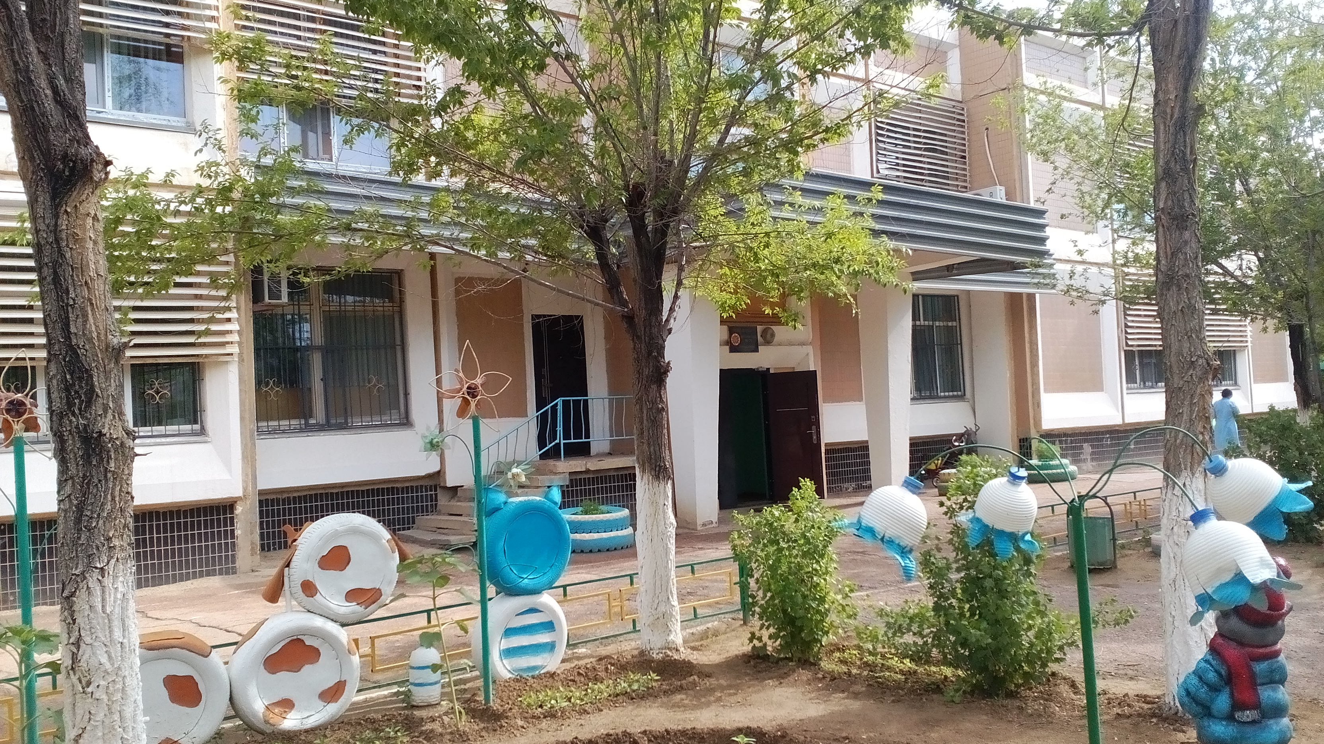
1.4. Структура образовательного учреждения и система его управления

Структурные подразделения соответствуют функциональным задачам и Уставу ГБДОУ д/с 25 «Солнышко». Управление детским садом строится на принципах единоначалия и самоуправления. Управленческая система представлена персональными и коллегиальными органами управления.

Непосредственное управление детским садом осуществляет прошедший аттестацию заведующий Шацкова Ирина Николаевна, которая была назначена на должность 10 декабря 2012 года приказом по Управлению образованием № 62/К
Заведующий планирует и организует образовательный процесс, осуществляет контроль за его ходом и результатами, проводит подбор заместителей заведующего, определяет их должностные обязанности, осуществляет расстановку кадров, устанавливает штатное расписание, зачисляет в ГБДОУ и распределяет воспитанников по группам, издаёт приказы и распоряжения в пределах своей компетенции.
Заместитель заведующего по ВМР – Абилькасимова Галия Абишовна, назначена на должность 01 декабря 2014 года Приказ № 49/К от 01.12.2014 г. Она организует учебно-воспитательный процесс в ДОУ, руководит его развитием, организует текущее и перспективное планирование деятельности педагогического коллектива, координирует работу воспитателей по выполнению учебных планов и программ, организует разработку необходимой учебно-методической документации, осуществляет систематический контроль за качеством образовательного и воспитательного процесса, повышением квалификации педагогов, проводит работу с молодыми воспитателями..

Заместитель заведующего по хозяйственной работе – Досниязова Карима Кеншиликовна назначена на должность 02.12.2013 года приказом заведующего ГБДОУ от 02.12.2013 г. № 80/К. Она осуществляет руководство хозяйственной деятельностью дошкольного учреждения, следит за обслуживанием и надлежащим состоянием здания, бесперебойным функционированием всех коммуникаций, контролирует рациональное расходование материалов и финансовых средств, руководит работами по благоустройству, озеленению и уборке территории, координирует работу подчиненных служб, своевременно заключает необходимые договоры, осуществляет контроль за проведением текущего и капитального ремонта.

Заместитель заведующего по безопасности – Котельникова Анна Владимировна назначена на должность 24 февраля 2016 года приказом заведующего ГБДОУ д/с № 25 «Солнышко» от 24.02.2016 г. № 9/К. Организует работу по обеспечению безопасности, антитеррористической защищенности, противодействию экстремизму, противопожарной безопасности, электробезопасности, предупреждению производственного травматизма, соблюдению внутреннего режима и поддержанию общественной дисциплины.
Организует мероприятия по подготовке сотрудников по вопросам ГО И ЧС, по противодействию проникновения наркотических средств в ГБДОУ. Разрабатывает планы и осуществляет проведение учебных тренировок по эвакуации сотрудников и воспитанников в случае ЧС.

Заведующий

Заместитель заведующего по хоз. работе
Заместитель заведующего по ВМР

Педагог-психолог
психолог
Мед. служба
Шеф-
повар

Педагоги
Обслуж.
персонал
Повара
Кух. рабочие
Учитель- логопед

В ГБДОУ созданы и функционируют органы самоуправления.

Высшим органом самоуправления ГБДОУ является общее собрание трудового коллектива, на котором решаются текущие производственные вопросы.

Педагогический совет является постоянно действующим органом самоуправления, на котором решаются основные вопросы образовательного и воспитательного процесса. Членами Педагогического совета являются все педагоги детского сада. Председателем Педагогического совета является заведующий ДОУ.

В ГБДОУ создан Совет родителей сада, который состоит из представителей от совета родителей групп и насчитывает 10 человек.
Из числа родителей в каждой группе также избирается совет родителей, который оказывает посильную помощь воспитателям групп в процессе воспитания детей, благоустройства прогулочных площадок, организации и проведении праздников и спортивных мероприятий.

В 2003 году в ГБДОУ создана Профсоюзная организация, сейчас она насчитывает в своем составе 82 члена, что составляет 100 % всех сотрудников учреждения. Профсоюзный комитет отстаивает интересы сотрудников, участвует в работе всех комиссий ДОУ.

За отчетный период было проведено 5 педагогических советов по плану.
Два раза в год проводятся общие Родительские собрания с участием специалистов – медиков, психологов, учителей школ № 12, 10, 15, еженедельно проводятся административные совещания. Родительские собрания по группам проводятся один раз в квартал.

1.5. Характеристика контингента воспитанников

1.5.1.Социальная характеристика | 2014-2015 | 2015-2016 | 2016-2017
Всего воспитанников, в том числе: | 275 | 275 | 275
Дети с ограниченными возможностями здоровья | 1 | 3 | 4
Дети, обучающиеся на дому | нет | нет | нет
Дети, оставшиеся без попечения родителей (сироты) | нет | нет | нет
Число неполных семей | 15 | 10
Число многодетных семей (РФ/РК) | РФ – 5  РК - 10 | РФ - 15  РК- 23 | РФ - 35  РК- 55
Число малообеспеченных семей (имеющих статус) | нет | нет | нет
Число семей, находящихся в социально опасном положении | нет | нет | нет
1.5.2. Состав воспитанников по группам | Количество групп/число воспитанников
 | 2014-2015 | 2015-2016 | 2016-2017
II вторая группа раннего возраста | 2/41 | 2/41 | 2/41
Младшая группа | 3/78 | 2/52 | 2/52
Средняя группа | 2/52 | 3/78 | 2/52
Старшая группа | 2/52 | 2/52 | 3/78
Подготовительная к школе группа | 2/52 | 2/52 | 2/52
Итого (всего) | 275 | 275 | 275

1.6. Основные позиции Программы образовательного учреждения

- Особенности образовательного процесса
При организации образовательного процесса учтены принципы интеграции образовательных областей (физическое развитие, познавательное развитие, речевое развитие, социально-коммуникативное развитие, художественно-эстетическое развитие) в соответствии с возрастными возможностями и особенностями воспитанников. В основу организации образовательного процесса определен комплексно-тематический принцип с ведущей игровой деятельностью, а решение программных задач осуществляется в разных формах совместной деятельности взрослых и детей, а также в самостоятельной деятельности детей.
Содержание общеобразовательной программы д/с №25 «Солнышко» соответствует основным положениям возрастной психологии и дошкольной педагогики и выстроено по принципу развивающего образования, целью которого является развитие ребенка и обеспечивает единство воспитательных, развивающих и обучающих целей и задач.
При организации режима пребывания детей в ГБДОУ занятия, требующие повышенной познавательной активности и умственного напряжения детей, проводятся в первую половину дня и в дни наиболее высокой работоспособности. В группах общеразвивающей направленности для детей от 2 до 3 лет образовательная деятельность осуществляется в первую и во вторую половину дня ежедневно по подгруппам по всем образовательным областям.
В группах общеразвивающей направленности для детей от 3 до 7 лет образовательная деятельность осуществляется в первую и во вторую половину дня ежедневно проводятся фронтально по следующим образовательным областям:
- познавательное развитие
- речевое развитие
- художественно – эстетическое развитие
- социально - коммуникативное
Для профилактики утомления детей занятия познавательно-речевого направления сочетаются с занятиями физического и художественно-эстетического направления. Продолжительность занятий соответствует санитарно - эпидемиологическим требованиям. В середине занятий проводятся физминутки. Перерывы между занятиями – 10 минут.
Занятия физкультурно-оздоровительного и эстетического цикла занимают 50% общего времени реализуемой основной общеобразовательной программы дошкольного образования.
Адаптационные, коррекционно-развивающие мероприятия проводятся индивидуально в первой и второй половине дня.
В тёплое время года максимальное число занятий и других мероприятий проводится на участке во время прогулки.
Учитывая регионально-климатические условия, в зимний период (низкая температура воздуха, частые и сильные ветра, короткий световой день) прогулка может быть заменена экскурсией по учреждению, дополнительным посещением спортивного зала, где с детьми организуются игры, физические упражнения.
При выборе методик обучения в детском саду предпочтение отдается развивающим методикам, способствующим формированию познавательной, социальной сфер развития.
Организация деятельности взрослых и детей по реализации и освоению Программы осуществляется в двух основных моделях организации образовательного процесса – совместной деятельности взрослого и детей и самостоятельной деятельности детей.
Решение образовательных задач в рамках первой модели – совместной деятельности взрослого и детей - осуществляется как в виде непосредственно образовательной деятельности (не сопряженной с одновременным выполнением педагогами функций по присмотру и уходу за детьми), так и в виде образовательной деятельности, осуществляемой в ходе режимных моментов (решение образовательных задач сопряжено с одновременным выполнением функций по присмотру и уходу за детьми – утренним приемом детей, прогулкой, подготовкой ко сну, организацией питания и др.).
Непосредственно образовательная деятельность реализуется через организацию различных видов детской деятельности (игровой, двигательной, познавательно-исследовательской, коммуникативной, продуктивной, музыкально-художественной, трудовой, а также чтения художественной литературы) или их интеграцию с использованием разнообразных форм и методов работы, выбор которых осуществляется педагогами самостоятельно в зависимости от контингента детей, уровня освоения Программы и решения конкретных образовательных задач.
Проведение занятий как основной формы организации учебной деятельности детей (учебной модели организации образовательного процесса) используется в возрасте не ранее 6 лет).

2.1. Характеристика образовательных программ
Основная образовательная программа дошкольного образования ГБДОУ д/с № 25 «Солнышко» разработана на основе основной образовательной программы дошкольного образования «От рождения до школы» под редакцией Н.Е. Вераксы, Т.С. Комаровой, М.А. Васильевой.
Основная образовательная программа дошкольного образования «От рождения до школы» (далее Программа) разработана на основе Федерального государственного образовательного стандарта дошкольного образования (ФГОС ДОО).
Ведущие цели Программы – создание благоприятных условий для полноценного проживания ребёнком дошкольного детства, формирование основ базовой культуры личности, всестороннее развитие психических и физических качеств в соответствии с возрастными и индивидуальными особенностями, подготовка к жизни в современном обществе, формирование предпосылок к учебной деятельности, обеспечение безопасности жизнедеятельности дошкольника.
Разработанная в учреждении образовательная программа определяет содержание и организацию образовательного процесса для детей раннего и дошкольного возраста, и является одним из основных документов, регламентирующих воспитательно- образовательный процесс в ГБДОУ.
Образовательная программа раскрывает содержание совместной деятельности воспитателя и детей, показывая целевые ориентиры освоения Программы, а так же раскрывает «портрет дошкольника» 7 года жизни отвечающий идеям дошкольной педагогики и требованиям к структуре образовательной программы.
Образовательная программа подчеркивает особую роль семьи в сотрудничестве с детским садом, концептуальным подходом которой является - развитие субъективной позиции родителей в педагогическом образовании, то есть развитие ответственного, активного отношения к образовательной деятельности.
Образовательная программа в своей основе опирается на программу развития ГБДОУ, концепцию образовательного учреждения, реализуя миссию учреждения. Миссия ГБДОУ д/с № 25 «Солнышко» состоит в том, чтобы создать все условия, для того, чтобы каждый ребенок был счастливым, здоровым, любящим, что способствует его развитию для успешного настоящего и уверенного будущего.
Обозначенная миссия в контексте образовательной программы, определяет целевые ориентиры учреждения, и направлена на целостное воспитание и развитие каждого ребенка, на создание всех условий для поддержания и сохранения здоровья малышей, для становления ключевых компетентностей каждого воспитанника как готовности малыша решать на доступном для него уровне задачи своей жизнедеятельности.
Согласно образовательной программе, реализуемой в учреждении, определены задачи деятельности педагогического коллектива
по физическому развитию:
1. способствовать развитию физических качеств ребенка (скоростных, силовых, гибкости, выносливости и координации);
2. обогащать двигательный опыт детей за счет включения разнообразных игр спортивной направленности;
3. пропагандировать работу по физкультурно-оздоровительному направлению среди воспитателей и родителей;
по социально - коммуникативному развитию:
1. формировать представления у детей о правилах поведения в различных ситуациях (на дороге, на природе, дома и т.п.);
2. формировать начальные представления о себе и своих близких, ближайшем окружении;
3. формировать у ребенка чувство принадлежности к миру, осваивать гражданскую позицию;
4. способствовать развитию сотрудничества между детьми;
5. развивать у детей интерес к труду взрослых, желанию трудиться, быть полезным обществу;
6. способствовать становлению интереса к обучению в школе;
по художественно – эстетическому развитию:
1. создать условия для формирования, эмоционального отношения к предметам и явлениям, воспитывать эстетический вкус;
2. развивать индивидуальные творческие способности детей в рисовании, лепке, аппликации, художественно-речевой, деятельности и др.;
3. развить сенсорные способности восприятия, чувства цвета, ритма, композиции, умения элементарно выражать в художественных образах решение творческих задач;
по познавательно-речевому развитию:
1. сформировать представления детей о целостной картине мира;
2. развивать интерес к предметам и явлениям окружающей действительности;
3. сформировать первоначальные представления о явлениях природы, пространственных изменениях в природе;
4. сформировать готовность участвовать в элементарной учебной деятельности (слушать педагога, принимать учебную задачу, следовать инструкции, задавать вопросы, самостоятельно выполнять задание, стремиться к достижению результата).
Образовательная программа построена на принципах:
• «Принцип развивающего образования» - данный принцип реализуется с целью развитие физических, интеллектуальных и личностных качеств ребенка (учет зоны ближайшего развития; организация детского опыта и детских открытий и др.)
• «Принцип единства» - данный принцип обеспечивает единство воспитательных, развивающих и обучающих целей и задач (формирование таких знаний, умений и навыков, которые будут способствовать развитию.)
• «Принцип полноты и достаточности» - данный принцип построен на идеях подбора критерий полноты, необходимости и достаточности (обеспечение «разумного минимума» дошкольного образования);
• «Принцип интеграции» - принцип строится с учетом принципа интеграции образовательных областей в соответствии с возрастными возможностями и особенностями воспитанников.
• «Комплексно - тематический принцип» - принцип раскрывает проектирование образовательного процесса в логике тематик, которые предлагается детям. Темы значимы для семьи и общества и вызывает интерес детей. Так же предполагает решение любой педагогической, развивающей, коррекционной задачи с учетом взаимодействия всех факторов: состояния здоровья, оказывающего влияние на работоспособность, сложности задания, времени проведения занятия и его формы, интенсивности работы. Игнорирование одного из этих факторов может привести к отрицательному результату
• «Принцип организации» - предусматривает решение программных образовательных задач в совместной деятельности взрослого и детей и самостоятельной деятельности детей в рамках непосредственно образовательной деятельности и при проведении режимных моментов.
• «Принцип адекватности» - принцип предполагает построение образовательного процесса на адекватных возрасту формах работы с детьми, максимальное развитие всех специфических детских видов деятельности и, в первую очередь, игры как ведущего вида деятельности ребенка-дошкольника.
• «Принцип новизны» - принцип позволяет опираться на непроизвольное внимание, вызывая интерес к деятельности путем постановки последовательной системы задач, максимально активизируя познавательную сферу дошкольника;
• «Принцип динамичности» - заключается в постоянном углублении и расширении целей по коррекции, обучению, развитию ребенка, т.к. необоснованное дублирование содержания и задач занятий - одна из причин снижения внимания и интереса детей к обучению;
• «Принцип полезности» - принцип предусматривает не только получение положительной динамики психофизического развития, но и практическую пользу: у детей формируются способы адаптации к реальным условиям жизни (деятельности, поведении, общения);
• «Принцип культуросообразности» - принцип предполагает опору в воспитании и развитии детей на общечеловеческие ценности (добро, милосердие, любовь и т.д.), знакомство с элементами национальной культуры, раннее приобщение ребенка к различным этапам этноса, микро- и макросоциума, к культуре бытовой, физической, духовной, религиозной, нравственной и другим видам через обучение языку своего народа.

2.2. Организованная образовательная деятельность

Учебный план является нормативным документом, регламентирующим организацию образовательного процесса в ГБДОУ д/с № 25 «Солнышко».

2.2.1. Пояснительная записка к Учебному плану организованной образовательной деятельности
План организованной образовательной деятельности является нормативным документом,
регламентирующим организацию образовательного процесса в государственном бюджетном
дошкольном образовательном учреждении детского сада №25 «Солнышко».

2.2.2. Нормативное обеспечение
Нормативно-правовую основу плана ГБДОУ д/с №25 «Солнышко» составляют:
Федеральные документы:
- Федеральный закон от 01 сентября 2013 г . № 273- ФЗ «Об образовании в Российской Федерации» (с дополнениями и изменениями);
- Приказ Министерства образования науки РФ от 17 октября 2013г. № 1155 г. Москва «Об утверждении Федерального государственного образовательного стандарта дошкольного образования»;
- Постановление Главного государственного санитарного врача Российской Федерации от 15 мая 2013 г. № 26 об утверждении СанПиН 2.4.1.3049-13 "Санитарно - эпидемиологические требования к устройству, содержанию и организации режима работы дошкольных образовательных организаций" (с изменениями, внесенными Решением Верховного Суда РФ от 04 апреля 2014 №АКПИ14-281).
Учредительные документы:
- Устав государственного бюджетного дошкольного образовательного учреждения детского сада №25 «Солнышко» (утвержден приказом начальника Управления образованием города Байконур от 19.05.2015 года № 13-1/19-205);

Локальные акты ГБДОУ:
- Основная образовательная программа дошкольного образования, разработанная и утвержденная в ГБДОУ д/с № 25 «Солнышко» в соответствии с требованиями ФГОС ДО. Программа базируется на положениях основной образовательной программы дошкольного образования «От рождения до школы» под редакцией Н.Е. Вераксы, Т.С. Комаровой, М.А. Васильевой.

2.2.3. Программно-целевые основания, положенные в основу учебного плана
Основными задачами плана неорганизованной образовательной деятельности являются:
− регулирование объема образовательной нагрузки;
− реализация Федерального государственного образовательного стандарта дошкольного образования к содержанию и организации образовательного процесса в ДОУ;
− введение регионального компонента;
− обеспечение единства всех компонентов (федерального, регионального).

2.2.4. Характеристика структуры плана

В соответствии с ФГОС ДО в структуре Плана ГБДОУ № 25 «Солнышко» выделены две части: обязательная и часть, формируемая участниками образовательных отношений.
Соотношение общего нормативного времени, отводимого на реализацию
основной образовательной программы дошкольного образования (далее-ООП ДО):
части Плана
обязательная | формируемая участниками образовательных отношений
75 % | 25 %

Обе части учебного плана реализуются во взаимодействии друг с другом, органично дополняя друг друга, и направлены на всестороннее развитие детей.
Обязательная часть - предполагает комплексность подхода, обеспечивая развитие детей во всех пяти взаимодополняющих образовательных областях:
- Социально - коммуникативное развитие
- Познавательное развитие
- Речевое развитие
- Художественно-эстетическое развитие
- Физическое развитие.
Каждой образовательной области соответствуют различные виды деятельности, название и содержание которых определяются примерной общеобразовательной программы дошкольного образования «От рождения до школы» под редакцией Н.Е. Вераксы, Т.С. Комаровой, М.А. Васильевой:

Образовательная область | Вид детской деятельности | Перечень непосредственно образовательной деятельности
физическое развитие | Двигательная | физическая культура
речевое развитие | Коммуникативная | развитие речи, грамота
 | Восприятие художественной  литературы и фольклора | -
познавательное  развитие | Познавательно-  исследовательская | Ознакомление с предметным окружением. Ознакомление социальным миром. Ознакомление с миром природы. Формирование элементарных математических представлений (ФЭМП)
художественно-эстетическое  развитие | Изобразительная | Рисование, лепка, аппликация
 | Конструктивно-модульная | -
 | Музыкальная | Музыка
социально –  коммуникативное развитие | Игровая, коммуникативная,  познавательно-исследовательская | -

Основной формой образовательной деятельности в обязательной части являются игровые обучающие ситуации через различные виды деятельности.
Образовательная область социально-коммуникативное развитие реализуется через интеграцию их в базовую часть и в совместной деятельности взрослого и ребенка в режимных моментах.
Основные задачи по приобщению к искусству реализуются в совместной деятельности взрослого и ребенка в НООД через интеграцию образовательных областей и в режимных моментах в познавательно-исследовательской и изобразительной деятельности.
Приобщение к художественной литературе и конструктивно-модульная деятельность осуществляются ежедневно в постоянно выделенное время в режиме дня, а так же через интеграцию их в базовую часть.
Часть, формируемая участниками образовательных отношений обеспечивает вариативность образования и расширение области образовательных услуг для воспитанников, учитывая образовательные потребности, интересы детей, педагогов и членов их семей. Эта часть Плана ориентирована на:
- Специфику национальных, социокультурных условий, в которых осуществляется образовательная деятельность;
- Выбор тех парциальных образовательных программ и форм организации работы с детьми, которые в наибольшей степени соответствуют потребностям и интересам детей, а также возможностям педагогического коллектива.
Часть, формируемая участниками образовательных отношений реализуется через факультативные занятия и занятия в кружках. Программы факультативных занятий и занятий в кружках направлены на развитие детей в следующих образовательных областях:
- Художественно-эстетическое развитие
- Речевое развитие
- Социально-коммуникативное развитие
- Физическое развитие
Продолжительность факультатива и кружка соответствует продолжительности образовательной деятельности в соответствии с возрастными нормами.

Содержание части, формируемой участниками образовательных отношений:

Наименование | Программы технологии, методические разработки | Младшая группа | Средняя группа | Старшая группа | Подготовительная  к школе группа
 |  | количество
Художественно-эстетическое развитие
Факультатив  «Весёлые краски» | «Изобразительная деятельность в детском саду» | 0.5 | - | - | -
Факультатив «Радуга» | «Изобразительная  деятельность в детском саду» | - | 0.5 | - | -
Речевое развитие
Факультатив «АБВГдейка» | «Обучение дошкольников грамоте» | - | - | 0,5 | 0.5
Социально-коммуникативное развитие
Факультатив «Моя безопасность» | «Основы безопасности жизнедеятельности детей дошкольного возраста» | - | - | 0,5 | 0,5
Физическое развитие
Факультатив «Дельфин» | «Обучение детей плаванию в детском саду» | - | 1 | 2 | 2
Всего |  | 0.5 | 1.5 | 3 | 3

Основной формой образовательной деятельности на факультативных занятиях и занятиях в кружках являются развивающие мероприятия с использованием парциальных программ, современных образовательных методик и технологий.
Система развивающих мероприятий предполагает различные формы взаимодействия детей и взрослых (игры, тренинги, проблемные ситуации, беседы, продуктивная деятельность) и направлены на формирование речи, основ безопасности, развитие творчества, умственных способностей, эстетического вкуса.
Художественно-эстетическое развитие
Реализация программы: «Изобразительная деятельность в детском саду» Т.С. Комаровой, проходит на факультативных занятиях в младших («Весёлые краски») и в средних («Радуга») группах. Работа планируется и проводится в младших и средних группах 1 раз в 2 недели. Продолжительность занятий: младшая группа - 15 минут, средняя группа - 20 минут.

Речевое развитие
Реализация программы: «Обучение дошкольников грамоте» Н.С. Варенцовой проходит на факультативных занятиях "АБВГдейка" и проводится 1 раз в 2 недели в старших и подготовительных к школе группах. Продолжительность занятий -25 и 30 минут. Программа предназначена для подготовки детей дошкольного возраста к обучению грамоте в детском саду с учетом возрастных особенностей воспитанников старших и подготовительных к школе групп.
Социально-коммуникативное развитие
Реализация программы: «Основы безопасности жизнедеятельности детей дошкольного возраста» Н.Н. Авдеева, О.Л. Князева, Р.Б. Стеркина проходит на факультативных занятиях «Моя безопасность» и проводится 1 раз в 2 недели в старших и подготовительных к школе группах. Продолжительность занятий – 25 минут .

Физическое развитие
Реализация программы: «Обучение детей плаванию в детском саду» Е.К. Воронова, проходит на занятиях кружка «Дельфин» и проводится 1 раз в неделю в средних группах, в старших и подготовительных к школе группах.
Продолжительность занятий: в средних группах 20 мин, в старших и подготовительных к школе группах 25-30 мин. Руководитель кружка: инструктор по физкультуре Дунаева Р.Н.
Все дополнительные факультативные занятия и занятия в кружках проводятся во второй половине дня, что не нарушает требований к проведению непосредственно образовательной деятельности и к объему образовательной нагрузки.
2.2.5. Объем образовательной нагрузки
Объём образовательной нагрузки в течение недели соответствует санитарно-эпидемиологическими требованиями к устройству, содержанию и организации режима работы дошкольных образовательных учреждений Сан ПиН 2.4.1.3049-13.
Федеральный компонент сохранён полностью.

№ | Возрастная группа | Недельная нагрузка из них:
 |  | Обязательная часть (кол-во) | Формируемая часть  (кол-во) | Общее  количество
1 | Вторая группа раннего возраста (с 2 до 3 лет) | 10 | - | 10
2 | Младшая группа (с 3 до 4 лет) | 10 | 0.5 | 10.5
3 | Средняя группа (с 4 до 5 лет) | 10 | 1.5 | 11.5
4 | Старшая группа (с 5 до 6 лет) | 13 | 2.5 | 15
5 | Подг. к школе группа (с 6 до 7 лет) | 14 | 3 | 16

2.2.6. Объём недельной учебной нагрузки для изучения каждой образовательной области

I. | Базовая часть |  | Возрастные группы
 |  |  | Вторая группа раннего возраста  (2-3года) | Младшая  группа  (3-4 года) | Средняя  группа  (4-5 лет) | Старшая  группа  (5-6 лет) | Подг. к школе  группа  (6-7 лет)
 | ОО | НОД | Количество часов в неделю
1.1 | Познавательное развитие | ознакомление с предметным и социальным миром | 0,25 | 0,75 | 0,75 | 0,5 | 0,5
 |  | ознакомление с миром природы | 0,25 | 0,25 | 0,25 | 0,5 | 0,5
 |  | ФЭМП | 0,5 | 1 | 1 | 1 | 2
1.2 | Речевое развитие | развитие речи | 2 | 1 | 1 | 2 | 2
 |  | приобщение к худ. литературе | Ежедневно в совместной деятельности
1.3 | Физическое  развитие | физическая культура | 3 | 3 | 3 | 3 | 3
 |  | формирование начальных представлений о ЗОЖ | Интегрируется с Образовательными областями: «Физическое развитие», «Речевое развитие», «Познавательное развитие», «Художественно-эстетическое развитие», «Социально-коммуникативное развитие».
1.4 | Художественно-эстетическое  развитие | лепка | 1 | 0,5 | 0,5 | 0,5 | 0,5
 |  | рисование | 1 | 1 | 1 | 2 | 2
 |  | аппликация | - | 0,5 | 0,5 | 0,5 | 0,5
 |  | конструктивно-модульная деятельность | 1 раз в неделю в совместной деятельности
 |  | музыка | 2 | 2 | 2 | 2 | 2
1.5 | Социально-коммуникативное развитие | Интегрируется через все образовательные области в различных видах детской деятельность во всех возрастных группах в ходе игры, режимных моментов и непосредственно организованной образовательной деятельности
II. | Вариативная часть
2.1 | Художественно-эстетическое развитие | «Весёлые  краски» | - | 0.5 | - | - | -
 |  | «Радуга» | - | - | 0.5 | - | -
2.2 | Речевое развитие | «АБВГдейка» | - | - | - | 0,5 | 0,5
 | Социально-коммуникативное развитие | «Моя безопасность» | - | - | - | 0,5 | 0,5
2.4 | Физическое развитие | «Дельфин» | - | - | 1 | 2 | 2
Общее количество занятий |  |  | 10 | 10.5 | 11.5 | 15 | 16

2.2.7. Годовой календарный график организованной образовательной деятельности

Возраст | Периоды
 | Продолжительность НОД | ЛОП
Ранний возраст (2-3 года) | 01.09.2016 – 31.05.2017 | 01.06.2017 - 31.08.2017
Дошкольный возраст (3-7 лет)

Длительность образовательного периода на 2016 – 2017 г. составляет – 38 недель.
В летний период непосредственно образовательная деятельность не осуществляется. Проводятся спортивные и подвижные игры, спортивные праздники, экскурсии, а также увеличивается продолжительность пребывания детей на свежем воздухе.
Переходный период к началу учебного года (с 1 по 4 сентября) предусматривает наличие щадящего режима, нацеленного на адаптацию детей к условиям жизни в новой возрастной группе и включающего мероприятия, направленные на создание благоприятного психологического климата, снижение напряжения и предотвращения негативных проявлений. В этот период воспитателем организуются индивидуальные занятия с детьми с привлечением педагога-психолога, проводятся диагностические срезы.

2.2.7. Особенности организации образовательного процесса

Образовательная деятельность осуществляется на протяжении всего времени нахождения ребенка в дошкольной организации через объединение обучения и воспитания в целостный образовательный процесс, избегая перегрузки детей, на необходимом и достаточном материале, максимально приближаясь к разумному «минимуму».
Построение образовательной деятельности осуществляется на:
- основе взаимодействия взрослых с детьми, ориентируясь на интересы и возможности каждого ребенка и учитывая социальную ситуацию его развития;
- поддержке инициативы и самостоятельности детей в специфических для них видах деятельности, с учетом уровня активного развития, характеризующегося тем, какие задания ребенок может выполнить самостоятельно и зоны ближайшего развития, означающего то, что ребенок не может выполнить самостоятельно, но с чем справляется с небольшой помощью.

В образовательном процессе включено два основных составляющих блока:
Совместная партнерская деятельность взрослого с детьми ;
- в режимных моментах;
- в НОД;
- в индивидуальной работе с детьми.

Свободная самостоятельная деятельность детей.
Совместная деятельность строится:
- на субъектной (партнерской, равноправной) позиции взрослого и ребенка;
- на диалогическом (а не монологическом) общении взрослого с детьми;
- на продуктивном взаимодействии ребенка со взрослыми и сверстниками;
- на партнерской форме организации образовательной деятельности (возможностью свободного размещения, перемещения, общения детей и др.).
Основной мотив участия/неучастия ребенка в образовательном процессе — наличие/отсутствие интереса.
Самостоятельная деятельность:
- предполагает свободную деятельность воспитанников в условиях созданной педагогами (в том числе совместно с детьми) развивающей предметно-пространственной образовательной среды по каждой образовательной области;
- обеспечивает выбор каждым ребенком деятельности по интересам;
- позволяет ему взаимодействовать со сверстниками или действовать индивидуально;
- содержит в себе проблемные ситуации и направлена на самостоятельное решение ребенком разнообразных задач;
- позволяет на уровне самостоятельности освоить (закрепить, апробировать) материал, изучаемый в совместной деятельности со взрослым.
Значительная часть времени воспитательно-образовательного процесса отводится на организацию совместной деятельности взрослых и детей в процессе режимных моментов (за исключением дневного сна), которая включает в себя утренний прием детей, утреннюю гимнастику, прием пищи, одевание на прогулку, двигательную активность и наблюдение на прогулке, закаливающие мероприятия, конструктивно-модульную деятельность, гимнастику после дневного сна, совместное чтение художественной литературы, организацию развлечений, праздников.
Образовательная деятельность, осуществляемая в ходе режимных моментов, преимущественно направлена на охрану здоровья ребенка, физическое и социально-коммуникативное развитие, формированию культурно-гигиенических навыков, воспитанию организованности и дисциплинированности.
Меньшая часть общего времени нахождения ребенка в ДОУ отводится на организацию совместной деятельности взрослых и детей в течение дня, в процессе непосредственной организованной образовательной деятельности (НОД).

2.2.8. Организация непосредственной организованной образовательной деятельности.
Непосредственно образовательная деятельность реализуется через:
- организацию различных видов детской деятельности или их интеграцию с
использованием разнообразных форм и методов работы, выбор которых осуществляется педагогами самостоятельно в зависимости от контингента детей, уровня освоения Программы и решения конкретных образовательных задач.
Максимально допустимый объем образовательной нагрузки через НОД в течение дня составляет:
 | Вторая группа раннего возраста  (с 2 до 3) | младшая группа  (с 3до 4) | средняя  группа  (с 4 до 5) | старшая группа  (с 5 до 6) | подготовит.  группа  (с 6 до 7)
Длительность (в мин.) | 20 | 30 | 40 | 75 | 90

НОД осуществляется через организацию детских видов деятельности. Мотивы обучения должны быть связаны в первую очередь с интересом детей к этим видам деятельности.
Количество НОД в неделю по всем образовательным областям составляет:
 | Вторая группа раннего возраста  (с 2 до 3) | Младшая группа  (с 3до 4) | Средняя  группа  (с 4 до 5) | Старшая группа  (с 5 до 6) | Подготовит.  группа  (с 6 до 7)
Количество НОД | 10 | 10 | 10 | 13 | 14
Образовательная деятельность с детьми осуществляется в первую и вторую половину дня:
кол-во часов общее  время (в мин) | вторая группа раннего возраста  (с 2 до 3) | младшая группа  (с 3до 4) | средняя  группа  (с 4 до 5) | старшая группа  (с 5 до 6) | подготовит.  группа  (с 6 до 7)
1 половина дня | 1  (10 мин) | 2  (30 мин) | 2  (40 мин) | 2  (50 мин) | 2  (60 мин)
2 половина дня | 1  (10 мин) | - | - | 1  (25 мин) | 1  (30 мин)  -

Продолжительность НОД по различным видам деятельности:
 | II группа раннего возраста  (с 2 до 3) | младшая группа  (с 3до 4) | средняя  группа  (с 4 до 5) | старшая группа  (с 5 до 6) | подготовит.  группа  (с 6 до 7)
Длительность  (в мин.) | 10 | 15 | 20 | 25 | 30

В середине образовательной деятельности статического характера проводятся физкультурные минутки. Образовательная деятельность, требующая повышенной познавательной активности и умственного напряжения детей, организуется в первую половину дня.

Основные тезисы организации партнерской деятельности взрослого с детьми в НОД:

- включенность воспитателя в деятельность наравне с детьми;
- свободные «вход» и «выход» детей, т.е. добровольное присоединение дошкольников к деятельности (без психического и дисциплинарного принуждения);
- свободное общение и перемещение детей во время деятельности (при соответствии организации рабочего пространства);
- открытый временной конец деятельности (каждый работает в своем темпе).
Основные формы образовательной деятельности:
В НОД | В режиме дня
игра;  наблюдение;  беседа, разговор;  решение проблемных ситуаций;  экспериментирование;  чтение. | - Подвижные игры с правилами (в том числе народные), игровые упражнения, двигательные паузы, спортивные пробежки, соревнования и праздники, физкультурные минутки;  - Оздоровительные и закаливающие процедуры, здоровье сберегающие мероприятия, тематические беседы и рассказы, компьютерные презентации, творческие и исследовательские проекты, упражнения по освоению культурно-гигиенических навыков;  - Анализ проблемных ситуаций, игровые ситуации по формированию культуры безопасности, беседы, рассказы, практические упражнения, прогулки по экологической тропе;  - Игровые ситуации, игры с правилами (дидактические), творческие сюжетно-ролевые, театрализованные, конструктивные;  - Опыты и эксперименты, дежурства, труд, коллекционирование, моделирование, игры- драматизации,  - Беседы, речевые ситуации, составление и рассказывание сказок, пересказы, отгадывание загадок, разучивание потешек, стихов, песенок, ситуативные разговоры;  - Слушание исполнение музыкальных произведений, музыкально-ритмические движения, музыкальные игры и импровизации,  - Вернисажи детского творчества, выставки изобразительного искусства, мастерские детского творчества и др.

Все формы организации образовательного процесса должны быть направлены на обеспечение активности, инициативы, самостоятельности и творчества.
Воспитатели и специалисты координируют содержание организованной образовательной деятельности, осуществляя совместное планирование, обсуждая достижения и проблемы отдельных детей и группы в целом.
Образовательная деятельность по физической культуре организуются 3 раза в неделю. Детей 2-3 года жизни организуется по подгруппам по 10 минут. Для детей 5-7 лет один час в неделю проводится на открытом воздухе в форме обучения спортивным играм и упражнениям.
Третий час НОД по физической культуре в младших и средних группах в рамках учебного курса «Физическая культура» проводится в форме подвижных национальных игр, забав, развлечений и направлен на увеличение двигательной активности и развитие физических качеств воспитанников.

Образовательный процесс построен по комплексно-тематическому принципу.
Данный принцип предполагает:
- объединение комплекса различных видов детской деятельностей вокруг единой «темы»;
- реализацию различных видов «тем»: «тематические недели», «события», «реализация проектов», «сезонные явления в природе», «праздники», «традиции»;
- тесную взаимосвязь и взаимозависимость с интеграцией детских деятельностей.

Тематический принцип построения образовательного процесса позволяет органично вводить культурные компоненты, учитывать специфику дошкольного учреждения. Одной теме уделяет не менее одной недели.
Основания комплексно-тематического подхода:
1. событийность, реальная действительность и мир искусства:
- природа
- предметный мир
- социальная действительность и труд взрослых
- ребенок его деятельность и его отношения с социумом;
2. сезонность;
3. юбилейные даты;
4. традиции;
5. тематические мероприятия;
6. лексические темы.

Для обеспечения единства образовательных целей и преемственности в детском развитии на протяжении всего дошкольного возраста, органичного развития детей в соответствии с их индивидуальными возможностями предусмотрено введение похожих тем в различных возрастных группах.
При выборе темы могут быть реализованы интересы детей конкретной группы (познавательные и практические вопросы, которые у них возникают). Важно, чтобы проблема, которую будут решать дети, была актуальной, личностно и эмоционально значимой для них.

Образовательный процесс предполагает внесение изменений (корректив) в планы, программы с учетом потребностей и интересов детей, конспекты могут использоваться частично, для заимствования фактического материала, отдельных методов и приемов, но не как «готовый образец» образовательного процесса.

В соответствии с ООП ДО и Планом воспитатель может варьировать место НОД в педагогическом процессе, интегрировать содержание различных видов НОД в зависимости от поставленных целей и задач обучения и воспитания, их место в образовательном процессе; сокращать количество регламентированной образовательной деятельности, заменяя их другими формами обучения.
В реализации образовательного процесса педагоги могут использовать следующие модели:
- деятельно – тематическую;
- празднично-событийную;
- проектно-ситуационную.

РАСПИСАНИЕ НЕПОСРЕДСТВЕННО ОБРАЗОВАТЕЛЬНОЙ ДЕЯТЕЛЬНОСТИ 2016-2017 УЧЕБНЫЙ ГОД
Дни недели/гр | понедельник | вторник | среда | четверг | пятница
II группа раннего возраста1 | 1. Развитие речи.  1 подгруппа 09.00 – 09.10  2 подгруппа 09.15 – 09.25  2. Физическая культура  1 подгруппа 09.35 – 09.45  2 подгруппа 09.50 – 10.00 | 1. Ознакомление с окружающим миром  1 подгруппа 09.00 – 09.10  2 подгруппа 09.15 – 09.25  Конструктивно-модельная деятельность 09.35-09.45  2. Музыка 15.40-15.50 | 1. Рисование  1 подгруппа 09.00 – 09.10  2 подгруппа 09.15 – 09.25  2.Физ. культура на прогулке  3. Формирование элементарных математических представлений  1 подгруппа 15.40 – 15.50  2 подгруппа 15.55 – 16.05 | 1. Развитие речи  1 подгруппа 09.00 – 09.10  2 подгруппа 09.15 – 09.25  2. Физическая культура  1 подгруппа 09.35 – 09.45  2 подгруппа 09.50 – 10.00 | 1. Лепка  1 подгруппа 09.00 – 09.10  2 подгруппа 09.15 – 09.25  2. Музыка 15.55-16.05  Развлечение* 16.15-16.25
II группа раннего возраста2 | 1. Развитие речи.  1 подгруппа 09.00 – 09.10  2 подгруппа 09.15 – 09.25  2. Физическая культура  1 подгруппа 09.35 – 09.45  2 подгруппа 09.50 – 10.00 | 1. Ознакомление с окружающим миром  1 подгруппа 09.00 – 09.10  2 подгруппа 09.15 – 09.25  Конструктивно-модельная деятельность 09.35-09.45  2. Музыка 15.55-16.05 | 1. Лепка  1 подгруппа 09.00 – 09.10  2 подгруппа 09.15 – 09.25  2.Физ. культура на прогулке  3. Формирование элементарных математических представлений  1 подгруппа 15.40 – 15.50  2 подгруппа 15.55 – 16.05 | 1. Развитие речи  1 подгруппа 09.00 – 09.10  2 подгруппа 09.15 – 09.25  2. Физическая культура  1 подгруппа 09.35 – 09.45  2 подгруппа 09.50 – 10.00 | 1. Рисование  1 подгруппа 09.00 – 09.10  2 подгруппа 09.15 – 09.25  2. Музыка 15.40-15.50  Развлечение* 16.15-16.25
Младшая  группа 1 | 1. Музыка 09.00-09.15  2. Развитие речи 09.25-09.40 | 1.Формирование элементарных математических представлений  09.00-09.15  2. Физическая культура 09.25-09.40  Конструктивно-модельная деятельность 15.40-15.55 | 1. Ознакомление с окружающим миром 09.00-09.15  2. Музыка 09.25-09.40  Факультатив 15.40-15.55 | 1.Физическая культура  09.00-09.15  2.Лепка/аппликация  09.25-09.40 | 1. Рисование 09.00-09.15  2.Физическая культура на прогулке  Развлечение* 16.15-16.30
Младшая  группа 2 | 1. Лепка/аппликация 09.00-09.15  2. Музыка 09.25-09.40 | 1.Физическая культура 09.00-09.15  2. Формирование элементарных математических представлений  09.25-09.40  Конструктивно-модельная деятельность 15.40-15.55 | 1. Музыка 09.00-09.15  2. Развитие речи 09.25-09.40  Факультатив 15.40-15.55 | 1. Ознакомление с окружающим миром 09.00-09.15  2.Физическая культура 09.25-09.40 | 1. Рисование 09.00-09.15  2.Физическая культура на прогулке  Развлечение* 16.15-16.30
Средняя группа 1 | 1. Ознакомление с окружающим миром 09.00-09.20  Плавание «Дельфин» 09.30-10.15  2.Физическая культура на прогулке | 1. Музыка 09.00-09.20  2.Формирование элементарных математических представлений  09.30-09.50  Факультатив 15.40-16.00 | 1. Физическая культура 09.00-09.20  2. Развитие речи 09.30-09.50  Конструктивно-модельная деятельность 15.40-16.00 | 1. Музыка 09.00-09.20  2. Лепка/аппликация 09.30-09.50 | 1.Физическая культура  09.00-09.20  2. Рисование 09.30-09.50  Развлечение* 16.15-16.35
Средняя  группа 2 | 1. Физ. культура 09.00-09.20  2. Развитие речи 09.30-09.50  Конструктивно-модельная деятельность 15.40-16.00 | 1.Формирование элементарных математических представлений  09.30-09.50  2. Музыка 09.30-09.50 | 1. Ознакомление с окружающим миром 09.00-09.15  2.Физическая культура 09.30-09.50 | 1.Рисование 09.00-09.20  Плавание «Дельфин» 09.30-10.15  2.Физическая культура на прогулке | 1. Музыка 09.00-09.20  2. Лепка/Аппликация 09.30-09.50  Развлечение* 16.15-16.35
Старшая группа 1 | 1. Развитие речи 09.00-09.25  2. Физическая культура  10.10-10.35  3. Рисование 15.40-16.05 | 1. Ознакомление с окружающим миром 09.00-09.25  2. Рисование 09.35-10.00  3. Плавание «Дельфин» 10.10-11.10  Факультатив 15.40-16.05 | 1. Формирование элементарных математических представлений  09.00-09.25  2. Музыка 09.45-10.10  3. Физическая культура на прогулке  Развлечение* 16.15-16.40 | 1. Лепка/Аппликация 09.00-09.25  Конструктивно-модельная деятельность 09.35-10.00  Физ. культура (Ф. Крепыш) 15.40-16.05 | 1.Развитие речи 09.00-09.25  2. Музыка 09.35-10.00  Плавание (Ф. Дельфин) 10.10-11.10
Старшая группа 2 | 1. Ознакомление с окружающим миром 09.00-09.25  2. Плавание «Дельфин»10.25-11.20  3. Музыка 15.40-16.05 | 1.Развитие речи 09.00-09.25  2. Физическая культура  10.10-10.35  Факультатив 15.40-16.05 | 1. Формирование элементарных математических представлений  09.00-09.25  2. Рисование 09.35-10.00  3. Физическая культура на прогулке  Развлечение* 16.15-16.40 | 1. Развитие речи 09.00-09.25  Конструктивно-модельная деятельность 09.35-10.00  Плавание (Ф. Дельфин) 10.25-11.20  2. Музыка 15.40-16.05 | 1.Лепка/Аппликация 09.00-09.25  Физ. культура (Ф. Крепыш)  09.35-10.00  2. Рисование 15.40-16.05
Старшая группа 3 | 1. Ознакомление с окружающим миром 09.00-09.25  Физ. культура (Ф. Крепыш)  09.35-10.00  2. Рисование 15.40-16.05 | 1. Плавание «Дельфин» 09.00-10.00  2. Формирование элементарных математических представлений  10.10-10.35  Факультатив 15.40-16.05 | 1. Развитие речи 09.00-09.25  Конструктивно-модельная деятельность 09.35-10.00  2. Физическая культура 10.10-10.35  3. Музыка 15.40-16.05  Развлечение* 16.15-16.40 | 1. Развитие речи 09.00-09.25  2. Музыка 09.35-10.00  3. Лепка/Аппликация 15.40-16.05 | Плавание (Ф. Дельфин) 09.00-10.00  1. Рисование 10.10-10.35  2. Физическая культура на прогулке
Подготов.  к школе  группа 1 | 1. Развитие речи 09.00-09.30  Конструктивно-модельная деятельность 09.40-10.10  2. Музыка 10.20-10.50  Плавание (Ф. Дельфин) 11.30-12.30 | 1. Формирование элементарных математических представлений  09.00-09.30  2. Музыка 10.20-10.50  Физ. культура (Ф. Крепыш)  15.40-16.10 | 1. Развитие речи 09.00-09.30  2. Лепка/Аппликация 09.40-10.10  3. Физическая культура на прогулке  Развлечение* 16.15-16.45 | 1. Ознакомление с окружающим миром 09.00-09.30  2. Рисование 09.40-10.10  3.Физическая культура  10.20-10.50  Факультатив 15.40-16.10 | 1. Формирование элементарных математических представлений 09.00-09.30  2. Рисование 09.35-10.00  3. Плавание «Дельфин»11.20-12.20
Подготов.  к школе  группа 2 | 1. Развитие речи 09.00-09.30  2.Лепка/Аппликация 09.40-10.10  Физ. культура (Ф. Крепыш)  15.40-16.10 | 1. Формирование элементарных математических представлений  09.00-09.30  2. Рисование 09.40-10.10  3.Плавание «Дельфин» 11.20-12.20  Факультатив 15.40-16.10 | 1. Развитие речи 09.00-09.30  2. Музыка 10.20-10.50  3. Физическая культура на прогулке  Развлечение* 16.15-16.45 | 1. Формирование элементарных математических представлений 09.00-09.30  Конструктивно-модельная деятельность 09.40-10.10  2. Музыка 10.20-10.50  Плавание (Ф. Дельфин) 11.30-12.30 | 1. Ознакомление с окружающим миром 09.00-09.30  2. Рисование 09.40-10.10  3. Физическая культура  10.20-10.50
Примечание: * - развлечения в среду и пятницу: 1,4 неделя – воспитатели, 2 неделя - музыкальный руководитель, 3 неделя – инструктор по физической культуре.
2.2.9. Условия осуществления образовательного процесса

Режим жизнедеятельности детей

Планирование воспитательно - образовательного процесса осуществляется на основе режима дня и расписания образовательной деятельности, разработанных для каждой возрастной группы, с двух до семи лет в соответствие с функциональными возможностями, возрастными психофизиологическими особенностям детей, а так же с учетом специфики сезона и требований основной образовательной программы дошкольного образования «От рождения до школы» под ред.: Н.Е. Вераксы и СанПиН 2.4.1.3049-13.
Режим дня способствует укреплению здоровья, обеспечивает работоспособность, успешное осуществление разнообразной деятельности, предохраняет от переутомления.
В ГБДОУ д/с №25 «Солнышко» режим жизнедеятельности воспитанников составляет пятидневная рабочая неделя, длительность пребывания детей 13 часов с 07.00 до 20.00.
В учебный период, деятельность осуществляется по основному режиму в холодное время года. Применение гибкого режима возможно при необходимости (непогода, карантин).
Основные компоненты режима: дневной сон, бодрствование, интервалы между приемами пищи, прогулки, в учреждении неизменны.
День делится на три блока:

1) утренний блок – продолжительность с 07.30 до 09.00 – включает в себя традиционные режимные моменты, которые организует воспитатель группы:
- совместная деятельность воспитателя с ребёнком в режимных моментах,
- индивидуальная работа (с учетом особенностей развития ребенка),
- свободная самостоятельная деятельность детей- утренняя гимнастика.
В каждый момент общения с детьми решаются определенные задачи воспитания и обучения. В этот же период проводятся индивидуальные занятия по рекомендации специалистов. Основная задача образовательной работы в утренний отрезок времени состоит в создании у детей бодрого, жизнерадостного настроения.

2) развивающий блок – представляет собой:
- организованное обучение в форме занимательного дела. Продолжительность с 09.00 до 09.50 (10.50) часов, в зависимости от возрастной группы;
- прогулки.
Ежедневная продолжительность прогулки детей составляет 4 часа. Прогулка организуется два раза в день: в первую половину – до обеда и во вторую половину дня после дневного сна. Прогулки организуются в соответствии с методическими требованиями и решают не только образовательные, воспитательные, но и оздоровительные задачи. В процессе проведения прогулки педагог проводит с детьми образовательную деятельность: наблюдения за природой, индивидуальную работу по развитию движений, подвижные, спортивные игры, развлечения и физические упражнения. Специальное время отводится для трудовой и самостоятельной деятельности детей. Если перед прогулкой была НОД с напряженной мыслительной деятельностью, то педагоги начинают ее подвижной игрой, если предшествовала НОД, включающая в себя динамические игровые задания, игру организуют в середине прогулки. При этом подвижные игры и упражнения проводятся с детьми в конце прогулки перед возвращением в группу. Эти условия в равной степени относятся к организации спортивных развлечений с достаточно высокими физическими нагрузками.
В соответствии с санитарными нормами в режиме дня выделено время для дневного сна. Общая продолжительность составляет 2 – 2.5 часа (в зависимости от возраста детей).

3) вечерний блок – продолжительность с 15.30 до 20.00– включает в себя:
- оздоровительные мероприятия, индивидуальную работу, самостоятельную деятельность ребёнка и его совместную деятельность с воспитателем, - занятия физического направления.
В теплое время года (июнь-август) увеличивается время пребывания детей на свежем воздухе за счет организации разнообразных видов самостоятельной деятельности и характера образовательной деятельности на участке. В этот период дневной сон удлиняется. В структуру режима дополнительно включены оздоровительные мероприятия - минутки здоровья: пальчиковые, дыхательные гимнастики, самомассажи, закаливающие процедуры.

2.3. Реализация прав детей на обучение на родном языке и изучение родного языка
Обучение и воспитание в учреждении ведется на русском языке.

2.4. Платные образовательные услуги.
Платные образовательные услуги в учреждении не оказываются.

III. Условия осуществления образовательного процесса
  - Кадровое обеспечение
3.1.1. Качественный состав педагогического коллектива
Образовательный уровень | 2014-2015 | 2015-2016 | 2016-2017
Высшее | 17 | 17 | 17
Средне - профессиональное | 11 | 10 | 10
Начальное - профессиональное | - | - | -
Среднее (полное) общее | - | - | -
Другое | - | - | -
Квалификационный уровень | 2014-2015 | 2015-2016 | 2016-2017
Высшая категория | - | - | -
Первая категория | - | - | 1
Вторая категория | - | - | -
Без категории | 27 | 27 | 26
Почетные звания, награды | Ф.И.О. |  | Когда и кем присвоены
Другие ведомственные награды
(юбилейные, ветеран труда, от профсоюза и другие)
Главы администрации города Байконур
(за последних три года)
Управления образованием (текущий период) | Абжалиева Б.Р. (воспитатель) |  | 05.10.2016г. Начальник Управления образованием  Г.Г. Белова

3.1.2. Повышение квалификации
Название учреждения | Форма обучения | Кол-во часов | 2014-2015 | 2015-2016 | 2016-2017
г. Москва Педагогический университет «Первое сентября» | дистанционная | 72 | 6 человек | 8 человек | -
г. Рязань РИБ и У, «Педагогическая деятельность по реализации программ дошкольного образования в соответствии с ФГОС» | дистанционная | 72 | - | 3 человек | 20 человек
АО «НЦПК «ОРЛЕУ» | дистанционная | 72 | 2 | - | -

3.2. Материально – техническое обеспечение

3.2.1. Условия для занятий физической культурой
Для занятия физкультурой в ГБДОУ имеются:
- физкультурный зал
- тренажерный зал
- спортивная площадка
В соответствии с утвержденным годовым планом, инструктором по физкультуре проводятся физкультурные занятия. Физкультурный и тренажерный залы оснащены спортивным оборудованием в соответствии с требованиями Сан Пин. Все оборудование проходит проверку на безопасность.
В ГБДОУ круглый год функционирует плавательный бассейн, занятия проводятся в средних, старших, подготовительных группах два раза в неделю, в соответствии с расписанием занятий инструктора по плаванию.

3.2.2. Перечень кабинетов и их количество

№ п./п | Вид и назначение помещений, территорий (учебные, учебно-вспомогательные, подсобные, административные и др.) | Количество  помещений | Реквизиты заключений, выданных органами, осуществляющими надзор
1 | 1.Игровая - столовая  2.Спальная  3.Раздевальная  4. Туалетная  5. Пищеблок  6.Медицинский кабинет  7. Музыкальный зал  8. Физкультурный зал  9.Методический кабинет  10. кабинет зам. зав. по ХР  11.Прачечная  12.Театральная  13.Кабинет  психолого-логопедический  14. Помещения кладовщика  15. Плавательный бассей | 11  11  11  11  1(комнат 2)  1 (комнат 3)  1  1(комнат 2)  1  1  1(комнат 3)  1  1  2  3

3.2.4. Условия для обеспечения медицинского обслуживания
3.2.4.1.Наличие санитарно-эпидемиологического  заключения на медицинскую деятельность | 94.ФУ 03.000.М.000001.01.14 от 15.01.2014 г.
3.2.4.2.Наличие лицензии на осуществление медицинской деятельности | № 94-01-000025 от 23.07.2014 г.
3.2.4.3.Наличие медицинского оборудования:

1. Термоконтейнер для перевозки бактерицидных препаратов
2. Облучатель бактерицидный ОБНП настенно - потолочный
3. Кварцевая лампа навесная 2- х ламповая
4. Кварцевая лампа переносная 2х ламповая
5. Кварцевая лампа передвижная 3х ламповая
6. Облучатель бактерицидный ОБН
7. Весы медицинские
8. Детский тонометр ручной
9. Ингалятор «Муссон»
10.Ширма
11.Кушетка
12.Холодильник для вакцин
13.Столик манипуляционный
14. Шкаф для медикаментов
15.Фонендоскоп
16. Пузырь для льда
17. Жгут медицинский
18. Грелка резиновая
19. Стол однотумбовый
20. Стул винтовой
21. Пинцет
22 Ножницы тупоконечные
23 Языкодержатель
24.Роторасширитель
25 Настольная лампа для офтальмологического обследования
26. Ростомер

3.2.5. Наличие здоровьесберегающего оборудования

В 2016-17 учебном году задача укрепления здоровья дошкольников была одной из основных. Наш физкультурный зал оснащен всем необходимым спортивным оборудованием для всестороннего развития детей.

1. Шведская стенка
2. Сенсорные мячи
3. Оборудование «Фантазия»
4. Дорожка «Гофр»
5. Дорожка «Топ – топ»
6. Оборудование «Улитка»
7. Комплекс «Батыр»
8. Мячи волейбольные, баскетбольные
9. Массажные дорожки
10. Диск «Здоровье»
11. Детский батут
12. Обручи разного диаметра (по количеству детей в группе)
13. Скакалки (по количеству детей в группе)
14. Гантели (по количеству детей в группе)
15. Оборудование «Божья коровка»
16. Оборудование «Перекати поле»
17. Складные маты.
18. Мячи с шипами
19. Мячи утяжеленные
20. Тренажер «Велосипед»
21. Твистор механический с ручкой
22 Сухой бассейн
23. Тренажер «По волнам»
24. Гимнастические скамейки

3.2.6. Динамика изменений материально - технического состояния
образовательного учреждения
Выделенные денежные средства (тыс.руб.) | 2014-2015 | 2015-2016 | 2016-2017
Техническое обслуживание инженерных коммуникации |  | 371 811,14 | 392 934,25
Техническое обслуживание ПОС |  | 177 074,20 | 180 000,00
Текущий ремонт | 1. Ремонт кровли 174 703,31р.  2. замена канализационных труб на трубы ПХВ  292 650,63 р.  3.Ремонт теневых навесов  128 090,00 р. | 1.Ремонт кровли -399 826,78 руб.  2. замена канализационных труб на трубы ПХВ в группах- 20 279,60 руб.  3.Ремонт канализации в подвальном помещении 41 703,55 руб.  4. Замена входных и запасных дверей 166 304,11 руб.  5. Ремонт крыльца – 46 752,58 руб. | 1.Ремонт кровли - 280 955,18 руб.  2. Ремонт фасада бассейна – 46 006,75 руб.  3. Покрытие пола 1 этажа- 72 579,8 руб.  4. Канализация и отопление – 15 354,71 руб.
Капитальный ремонт | Пищеблок | нет | нет
Благоустройство территории | нет | нет | нет
Благоустройство и оснащение спортивных площадок (залов) | 1.Дорожка для профилактики плоскостопия 50 шт. 60 000 р.  2. Обручи с грузами( вертикальные)20 шт. 20 шт. 29 000 р.  3. Обручи плавающие (горизонтальные) 20 шт  . 24 000 р.  4.Поролоновые палки  (нудолсы)20 шт. 7000  5.Плавательные доски 20 шт. 30 000 р.  6. Игрушки и предметы тонущие 20 шт. 24 000 р.  7. Игрушки и предметы плавающие 20 шт. 29 000 р.  8. Круг надувной резиновый 20 шт. 59 000 р.  9.Поплавок (флажок) цветной.5 шт. 1550 р. | нет | нет
Приобретение нового оборудования | 1.Телевизор 32 000 р.  2.Хлеборезка 82 500 р.  3.Весы электронные 2 шт. 24 680 руб.  4. Сплитсистема «Алмаком» 9 – 37 000,00 р.  5. . Сплитсистема «Алмаком» 12- 21 500  6. . Сплитсистема «Алмаком» 18 – 33 900 р.  7. Передатчик «Рифстрим» - 15 340  8. Тепловая завеса 3 шт. 72 000 р.  9.Овощерезка МПР 350 М – 110  10.Утюг 2 шт. 21 000  410. Блок речевого оповещения «Рокот -2» с микрофоном 8673 р.  11. Источник питания «Скат» 1200 – 4 897,00 р | 1.Ноутбук Lenovo G5045 4 шт. - 182 000.00 руб.  2.МФУ (КСЕРОКС) 2 шт.-45 400,00 руб.  3. Телефонный аппарат 1 шт. – 5000,00 руб.  4. Стеллаж металлический – 3 шт. – 36 000,00 руб.  5. Стеллаж из нержавейки - (530 см) – 3 шт. – 57 000,00 руб.  6. Стеллаж из нержавейки (400 см) – 1 шт. – 18 500,00 руб.  7. Стеллаж металлический с перфорацией – 2 шт -67 000,00 руб. | 1.Монитор 2 шт.-27 000,00  2. Телевизор 1 шт. -20 000,00  3. Сиситемный блок 2 шт. -36 000,00  4. Ноутбук 1 шт. -48 000,00  5. Настольная лампа 2 шт.- 7 000,00  6. Манометр 3 шт. – 12 000,00  7.Тепловая завеса 6 шт. – 96 000,00  8. Пылесос 2 шт.- 34 000,00  9. Утюг 2 шт.-14 000,00  10. Калькулятор 5 шт.-12 500,00  11. Градусник для горячей воды 2 шт.-2 000,00  12.UPS 2 шт. – 17 000,00  13. Микрофон беспроводной 2 шт. 13 000,00  14.Камера радиокальная цветная внутренняя 2 шт. -18 800,00  15. Оконечное устройство «Набат-Ф-2АТ-18» 1 шт.-15 000,00  16. Кнопка тревоги КНФ-1 1 шт.-1 600,00  17. Аккумулятор 12В-4,5 А/ч 1 шт. 1600,00  18. Клавиатура 3 шт. 2550,00  19. Мышь для компьютера 4 шт.- 2600,00
Приобретение учебно-методической литературы | 123 | - | -
Приобретение новой мебели | 1.Шкаф для белья -2 шт.-15 000,0р.  2.Стол производственный 3 шт.- 51 000,0р.  3.Стол производс-твенный 2 шт.-30 000,0р.  4.Стол 12 000,0р.  6.Стол производствен-ный 12 000,0р.  6.Стол производственный 15 000,0р.  7.Стол компьютерный 9 000,0р.  8.Шкаф для инвентаря 3 шт-15 000,0р.  9.Шкаф для игрушек-9шт.-40 000,0р.  10.Стол детский 2х местный в комплекте со стулом – с регулирующимися ножками 39 шт.-292 500,0р. | 1. Шкаф для игрушек деревянный 4 шт. 78 000 р.  2. Шкаф для одежды 10 шт. 98 000 р.  3.Шкаф канцелярский 3 шт. 31 500 р.  4.Кровати детские 108 шт. 594 000 р.  5. Стенка 2 шт. 140 000 р.  6.Шкаф для переодевания 20 шт. 140 000 р | 1.Детская игровая мебель 11 шт.-217 800,00  2. Шкаф канцелярский 1 шт.- 8 700,00  3. Кресло 3 шт – 19 600,00  4.Компьютерный стол 1 шт. – 10 000,00  5. Стеллажи для бассейна 3 шт. – 37 500,00  6.Тумба под раковину 11 шт. -140 800,00  7. Логопедический стол – 1 шт.- 14 500,00

3.3. Учебно-материальное обеспечение
Наглядные пособия
№№ п/п | Наименование | Кол-во
Образовательная область «Здоровье»

Папки:
11 | Валеология | 1
22 | Юные друзья Мойдодыра | 1
33 | Чувства и органы чувств | 1
Демонстрационный материал:
44 | Как сохранить зубы здоровыми и красивыми | 1
55 | Правильное питание дошкольников | 1
66 | Детские травмы. Профилактика и оказание первой помощи | 1
77 | Закаливание организма дошкольника | 1
88 | О здоровье всерьез | 1
99 | ОРВИ и грипп | 1
1 | Плакаты:
1 | Внутреннее строение человека | 1
111 | Сердце | 1
112 | Тренажер для обучения чистки зубов | 1
Образовательная область «Социализация»
Демонстрационный материал:
11 | Мои права | 1
22 | Учимся вежливости | 1
33 | Государственные символы | 1
44 | Государственные праздники РФ | 1
Образовательная область «Познание»
Дидактический материал по ознакомлению с окружающим миром
11 | наглядное пособие «Казахская юрта и русская изба» | 1
12 | наглядное пособие «Кто где живет?» | 1
33 | альбомы | 15
44 | муляжи овощей и фруктов | 27
55 | мягкая игрушка «Щенок» | 1
66 | мягкая игрушка «Верблюд» | 2
77 | юрта | 2
88 | пластмассовая игрушка «Вертолет» | 1
99 | Телефон - игрушка | 1
110 | дидактические игры | 25
111 | картины | 85
112 | деревянные игрушки | 10
113 | Изменения в природе: Времена года | 1
114 | «Что вокруг меня растет?» | 1
115 | «Кто вокруг меня живет?» | 1
116 | Жизненный цикл животных | 1
117 | Погодные явления | 1
118 | Транспорт | 1
119 | Труженики голубых дорог | 1
Материал для познавательно-исследовательской деятельности:
220 | наглядное пособие «Чудесная пирамидка» | 1
221 | микроскоп | 1
222 | лупа | 8
223 | компас | 13
224 | электроприбор для выжигания по дереву «Вязь» | 5
Дидактический материал по ФЭМП:
225 | раздаточный материал (мелкие игрушки) | 10
226 | раздаточный материал (геометрические фигуры) | 6
227 | числовые карточки | 5
228 | дидактические игры | 7
229 | набор кубиков игровой «Малыш» | 10
330 | конструктор деревянный | 3
331 | папка «Схемы по конструированию» | 1
Образовательная область « Художественное творчество»
Дидактический материал для изобразительной деятельности:
31 | матрешки (хохломская роспись) | 7
32 | набор деревянной посуды (хохломская роспись) | 15
33 | дымковские игрушки | 5
34 | малые скульптуры | 5
35 | Картины – репродукции | 65
6 | альбомы по декоративному рисованию | 30
Папки:
37 | декоративное рисование | 8
38 | изобразительное искусство | 18
Образовательная область «Безопасность»
Демонстрационный материал:
41 | Правила дорожного движения | 2
42 | Безопасная прогулка | 1
43 | Иллюстративный материал по ПДД | 10
44 | папка «ОБЖ и ПДД» | 1
Образовательная область «Труд»
Демонстрационный материал:
41 | Кем быть? | 1
42 | Профессии | 1
43 | Иллюстративный материал «Профессии» | 10
Образовательная область «Чтение художественной литературы»
Демонстрационный материал:
41 | Растим будущего читателя | 1
42 | Репка | 1
33 | Курочка - ряба | 1
54 | Колобок | 1
55 | Три медведя | 1
56 | Три поросенка | 1
57 | Портреты русских писателей 19 века | 1
58 | Писатели | 1
59 | Сказки | 23
Образовательная область «Коммуникация», раздел Развитие речи
Демонстрационный материал:
51 | наглядное пособие «Волшебный цветок» | 1
52 | наглядно-дидактическое пособие «Развитие речи в детском саду для занятий с детьми 2-3 лет» | 1
53 | наглядно-дидактическое пособие «Развитие речи в детском саду для занятий с детьми 3-4 лет» | 1
54 | дидактические игры | 10
65 | предметные картинки | 120
Папки:
66 | сюжетные картинки для составления рассказов | 1
67 | предметные картинки для составления рассказов | 1
68 | Сюжетные картины | 1
69 | Схемы описательных рассказов | 1
610 | Чистоговорки | 1
611 | Малые жанры народного фольклора | 1
612 | Загадки с рифмами | 1
613 | Загадки | 1
Дидактический материал по обучению детей грамоте
Папки:
614 | Образцы по письму | 1
715 | Веселая азбука | 1
716 | Азбука в картинках | 1
717 | Звуковой анализ слова | 6
718 | Звуковые линейки | 28
719 | карточки букв | 75
Образовательная область «Музыка»
Папки:
1 | Коммуникативные музыкальные игры в детском саду (старший возраст) | 1
2 | Коммуникативные музыкальные игры в детском саду (средний возраст) | 1
3 | Коммуникативные музыкальные игры в детском саду (младший возраст) | 1
4 | Портреты русских композиторов 19-20 века | 1
5 | Путешествие в удивительный мир музыки | 1
Виды театра:
6 | Би-ба-бо | 15
7 | Театр кружек | 1
8 | Теневой театр | 10
 | Варежковый театр | 1
8 | музыкальные инструменты | 20
 | аудиокассеты | 19
 | диски | 15

Учебно-методическая литература
Перечень программ  Технологии  и  пособия  образовательной  области | Примерная основная образовательная программа дошкольного образования "От рождения до школы". ФГОС. - М.:МОЗАИКА-СИНТЕЗ, 2015  Примерное комплексно-тематическое планирование к программе «От рождения до школы»., под ред. Н.Е. Вераксы, Т.С. Комаровой, М.А Васильевой - М.:МОЗАИКА-СИНТЕЗ, 2015 по программе (мл .гр. ,ср .гр., ст. гр., подг. к школе гр.)  Путеводитель по ФГОС дошкольного образования.- Санкт-Петербург: Каро, 2014
«Здоровье»  «Физическая культура» | И.М. Новикова. Формирование представлений о здоровом образе жизни у дошкольников. - М.: Мозаика-Синтез, 2009.  Э.Я. Степаненкова. Физическое воспитание в детском саду. – М.: Мозаика-Синтез, 2005.  Л.И. Пензулаева.Физкультурные занятия с детьми 3-4 лет. - М.: Мозаика-Синтез, 2015.  Л.И. Пензулаева. Физкультурные занятия с детьми 4-5 лет. - М.: Мозаика-Синтез, 2015.  Л.И. Пензулаева. Физкультурные занятия с детьми 5-6 лет - М.: Мозаика-Синтез, 2015. Пензулаева. Л.И. Оздоровительная гимнастика для детей 3-7 лет - М.: Мозаика-Синтез, 2015. | 1  2  1  2  2  1
«Социализация» | М.Б. Зацепина. Воспитание и обучение во второй младшей группе детского сада. - М.: Мозаика-Синтез, 2008.  В.В. Гербова. Воспитание и обучение в средней группе детского сада. - М.: Мозаика-Синтез, 2007.  О.А. Соломенникова. Воспитание и обучение в старшей группе детского сада. - М.: Мозаика-Синтез, 2008.  Т.С. Комарова. Воспитание и обучение в подготовительной к школе группе детского сада. - М.: Мозаика-Синтез, 2008.  Е.К. Ривина. Знакомим дошкольников с семьёй и родословной. – М.: Мозаика-Синтез, 2008.  М.Б. Зацепина. Дни воинской славы. Патриотическое воспитание дошкольников. – М.: Мозаика-Синтез, 2008.  Н.Ф. Губанова. Игровая деятельность в детском саду. - М.: Мозаика-Синтез, 2015.  Н.Ф. Губанова. Развитие игровой деятельности. Система работы в первой младшей группе детского сада. - М.: Мозаика-Синтез, 2015  Н.Ф. Губанова. Развитие игровой деятельности. Система работы во второй младшей группе детского сада. - М.: Мозаика-Синтез, 2015.  Н.Ф. Губанова. Развитие игровой деятельности. Система работы в средней группе детского сада. - М.: Мозаика-Синтез, 2015.  Н.Е. Веракса. Индивидуальная психологическая диагностика ребенка 5-7 лет. - М.: Мозаика-Синтез, 2015.  Н.Е. Веракса. Диагностика готовности ребенка к школе. - М.: Мозаика-Синтез, 2008.  Н.Е. Веракса. Тетрадь для диагностики ребенка в школе. - М.: Мозаика-Синтез, 2009.  Т.С. Комарова. Педагогическая диагностика компетентностей дошкольников. - М.: Мозаика-Синтез, 2008.  В.И. Петрова. Нравственное воспитание в детском саду. - М.: Мозаика-Синтез, 2015.  В.И. Петрова. Этические беседы с детьми 4-7 лет. - М.: Мозаика-Синтез, 2015.  С.Н. Теплюк. Занятия на прогулке с малышами. - М.: Мозаика-Синтез, 2015.  С.Н. Теплюк., Г.М. Лямина. Дети раннего возраста в детском саду. - М.: Мозаика-Синтез, 2007.  Т.В. Волосовец, Е.Н. Кутепова Инклюзивная практика в дошкольном образовании.- М.: Мозаика-Синтез, 2011.  Т.С. Комарова, М.Б. Зацепина Интеграция в системе воспитательно- образовательной работы детского сада. - М.: Мозаика-Синтез, 2010.  Р.С. Буре Социально-нравственное воспитание дошкольников- М.: Мозаика-Синтез, 2015.  С.Н. Теплюк Ребенок третьего года жизни.- М.: Мозаика-Синтез, 2015.  С.Н. Теплюк Актуальные проблемы развития и воспитания детей от рождения до трех лет.- М.: Мозаика-Синтез, 2015. | 1  1  1  1  1  1  1  1  1  1  1  1  1  1  1  1  1  1  1  1  1  1  1
«Безопасность» | Т.Ф. Саулина Три сигнала светофора. Ознакомление дошкольников с правилами дорожного движения. - М.: Мозаика-Синтез, 2015.  К.Ю. Белая Формирование основ безопасности у дошкольников.- М.: Мозаика-Синтез, 2015 | 1  1
«Труд» | Л.В. Куцакова. Нравственно – трудовое воспитание в детском саду. - М.: Мозаика-Синтез, 2015.  Т.С. Комарова, Л.В. Куцакова Трудовое воспитание в детском саду. - М.: Мозаика-Синтез, 2015. | 1  1
«Познание»  «Познание» | Н.А. Арапова-Пискарёва. Формирование элементарных математических представлений. - М.: Мозаика-Синтез, 2015.  И.А. Помораева, В.А. Позина. Занятия по формированию элементарных математических представлений во второй младшей группе. - М.: Мозаика-Синтез, 2015.  И.А. Помораева, В.А. Позина. Занятия по формированию элементарных математических представлений в средней группе. - М.: Мозаика-Синтез, 2015.  И.А. Помораева, В.А. Позина. Занятия по формированию элементарных математических представлений в старшей группе. - М.: Мозаика-Синтез, 2015.  О.А.Соломенникова. Экологическое воспитание в детскомсаду.- М. Мозаика – синтез,2008г.  О.А. Соломенникова. Занятия по формированию элементарных экологических представлений в первой младшей группе. - М.: Мозаика-Синтез, 2007.  О.А. Соломенникова Занятия по формированию элементарных экологических представлений во второй младшей группе. - М.: Мозаика-Синтез, 2009.  О.А. Соломенникова Занятия по формированию элементарных экологических представлений в средней группе. - М.: Мозаика-Синтез, 2009.  О.А.Соломенникова. Экологическое воспитание в детском саду.- М.: Мозаика – Синтез,2005.  О.В. Дыбина. Ребёнок и окружающий мир. - М.: Мозаика-Синтез, 2008.  О.Б. Дыбина. Творим, изменяем, преобразуем. - М.: Сфера, 2002.  Л.В. Куцакова. Конструирование и ручной труд в детском саду. – М.: Сфера, 2005.  Л.В. Куцакова. Занятия по конструированию из строительного материала в средней группе детского сада. – М.: Мозаика-Синтез, 2009.  Л.В. Куцакова. Занятия по конструированию из строительного материала в старшей группе детского сада. – М.: Мозаика-Синтез, 2009.  Л.В. Куцакова. Творим и мастерим. Ручной труд в детском саду и дома. – М.: Мозаика-Синтез, 2008.  Л.В. Куцакова. Занятия по конструированию из строительного материала в подготовительной к школе группе детского сада. – М.: Мозаика-Синтез, 2009.  Н.Е. Веракса. Проектная деятельность дошкольников. - М.: Мозаика-Синтез, 2015.  Т.С. Комарова Информационно-коммуникационные технологии в дошкольном образовании.- М.: Мозаика-Синтез, 2011.  Н.Е. Веракса, О.Р. Галимов Познавательно- исследовательская деятельность дошкольников. – М.: Мозаика-Синтез, 2015. | 1  3  2  1  1  2  1  1  1  2  2  2  2  3  1  1  1  1  1
«Чтение  художественной  литературы» | В.В. Гербова. Приобщение детей к художественной литературе. - М.: Мозаика-Синтез, 2008.  Книга для чтения в детском саду и дома. Хрестоматия 2-4/сост. В.В. Гербова, Н.П. Ильчук и др - М.: Оникс – XXI век, 2005.  Книга для чтения в детском саду и дома. Хрестоматия 4-5/сост. В.В. Гербова, Н.П. Ильчук и др. - М.: Оникс – XXI век, 2005.  Книга для чтения в детском саду и дома. Хрестоматия 5-7/сост. В.В. Гербова, Н.П. Ильчук и др. - М.: Оникс – XXI век, 2005.  Хрестоматия для маленьких Москва ОНИКС- ЛИТ 2016 г.  Хрестоматия для младшей группы 2016 г.  Хрестоматия для средней группы 2016 г.  Хрестоматия для старшей группы 2016 г. | 1  3  3  5
«Коммуникация»  Раздел Развитие речи | В.В. Гербова. Развитие речи в детском саду. - М.: Мозаика-Синтез, 2015.  В.В. Гербова. Занятия по развитию речи в первой младшей группе детского сада. - М.: Мозаика-Синтез, 2015.  В.В. Гербова. Занятия по развитию речи во второй младшей группе детского сада. - М.: Мозаика-Синтез, 2015.  В.В. Гербова. Занятия по развитию речи в средней группе детского сада. - М.: Мозаика-Синтез, 2015.  А.И. Максаков. Воспитание звуковой культуры речи у дошкольников. - М.: Мозаика-Синтез, 2007.  В.В. Гербова. Развитие речи в разновозрастной группе детского сада. – М.: Мозаика-Синтез, 2009.  Г. Я. Затулина. Конспекты комплексных занятий по развитию речи. Вторая младшая группа. – М.: Педагогическое общество России, 2008.  Г. Я. Затулина. Конспекты комплексных занятий по развитию речи. Средняя группа. – М.: Педагогическое общество России, 2007.  Н.С. Варенцова. Обучение дошкольников грамоте (для занятий с детьми 3-7 лет). - М.: Мозаика-Синтез, 2009.  Г. Я. Затулина. Конспекты комплексных занятий по развитию речи. Старшая группа. – М.: Педагогическое общество России, 2007.  Г. Я. Затулина. Конспекты комплексных занятий по развитию речи. Подготовительная группа. – М.: Педагогическое общество России, 2007. | 1  3  2  1  1  1  1  1  1  1  1
«Музыка» | М.Б. Зацепина. Музыкальное воспитание в детском саду. – М.: Мозаика-Синтез, 2008.  М.Б. Зацепина. Культурно-досуговая деятельность в детском саду. – М.: Мозаика – Синтез, 2009.  М.Б. Зацепина, Т.В. Антонова. Праздники и развлечения в детском саду. – М.: Мозаика-Синтез, 2008.  Н.В. Додокина, Е.С. Евдокимова. Семейный театр в детском саду. Совместная деятельность педагогов, родителей и детей. - М.: Мозаика-Синтез, 2008.  М.Б. Зацепина, Т.В. Антонова. Народные праздники в детском саду. – М.: Мозаика-Синтез, 2008. | 1  1  1  1  1
«Художественное  творчество» | Т.С Комарова. Изобразительная деятельность в детском саду. – М.: Мозаика-Синтез, 2015.  Т.С. Комарова. Занятия по изобразительной деятельности во второй младшей группе детского сада. Конспекты занятий. – М.: Мозаика-Синтез, 2015.  Т.С. Комарова. Занятия по изобразительной деятельности в средней группе детского сада. Конспекты занятий. – М.: Мозаика-Синтез, 2015.  Т.С. Комарова. Занятия по изобразительной деятельности в старшей группе детского сада. Конспекты занятий. – М.: Мозаика-Синтез, 2015.  Т.С. Комарова, А.И. Савенков. Коллективное творчество детей. – М.: Педагогическое общество России, 2005.  О.А.Соломенникова. Радость творчества. – М.: Мозаика-Синтез, 2008.  Н.Б Халезова. Декоративная лепка в детском саду/ под ред. М.Б. Зацепиной. – М.: Сфера, 2005.  Т.С Комарова. Изобразительная деятельность в детском саду. – М.: Мозаика-Синтез, 2005.  Синтез, 2008.  Т.С. Комарова. Детское художественное творчество – М.: Мозаика-Синтез, 2008  Е.В. Баранова, А.М. Савельева От навыков к творчеству. – М.: Мозаика-Синтез, 2009. | 2  2  3  2  3  1  2  2  1  1

Журналы
№ | Название журналов | Годы
1 | Дошкольное воспитание | 2010-2014
22 | Ребенок в детском саду | 2010-2014
13 | Обруч | 2010-2014
14 | Дошкольное образование | 2010-2014
15 | Справочник старшего воспитателя | 2010-2016
16 | Дошкольная педагогика | 2010-2014
77 | Управление ДОУ | 2010-2016
8 | Воспитатель ДОУ | 2010-2014
99 | Инструктор по физкультуре | 2010-2014
10 | Медицинское обслуживание и организация питания в ДОУ | 2010-2016
11 | Нормативные документы ДОУ | 2010-2016
12 | Справочник руководителя ДУ | 2010-2016
13 | Справочник педагога-психолога | 2010-2016
14 | Музыкальная палитра | 2010-2014
15 | Музыкальный руководитель | 2010-2014
16 | Справочник музыкального руководителя | 2015-2016
17 | Приложение к журналу «Управление ДОУ» | 2010-2016

3.3.1. Оснащенность техническими средствами обучения

п/п | Наименование ТСО | Количество
11 | Кондиционер сплит система | 32
2 2 | Системный блок в сборе МВ S-77 | 5
33 | Монитор 17 LG1750SQ | 5
44 | Принтер лазерный МL-2015 | 6
55 | Клавиатура КВ, Genius | 5
66 | Диапроектор «Пеленг» | 1
7  7 | Интерактивная доска | 1
8 | Ноутбук | 7
9 | Телевизор | 2
10 | Музыкальный центр | 13

3.4. Медико-социальное обеспечение
3.4.1. Медицинское обслуживание

В ГБДОУ оборудован медицинский блок, в котором располагаются: кабинет старшей медсестры, процедурный кабинет, изолятор. Врач – педиатр из ФГБУЗ ЦМСЧ № 1 ФМБА России проводит лечебно – профилактический осмотр детей, дает назначения на прививки. Медицинские сестры входят в штат детского сада и осуществляют контроль за соблюдением санитарно – гигиенических норм в учреждении, режимом и качеством приготовления пищи, своевременным прохождением профилактического осмотра сотрудниками. Медицинский кабинет оснащен необходимым оборудованием, что позволяет осуществлять контроль за здоровьем и физическим развитием детей.

3.4.2. Формирование и наполняемость групп

№ | Наименование группы | Площадь помещения | Количество детей  в соответствии с СанПиН
1. | II группа раннего возраста 1 | 140,21 кв. м | 20 человек
2. | II группа раннего возраста 2 | 141.21 кв. м | 21 человек
3. | Младшая группа 1, 2 | 141.21 кв. м | по 26 человек
4. | Средняя группа 1,2 | 141.21 кв. м | по 26 человек
5. | Старшая группа 1,2,3 | 141.21 кв. м | по 26 человек
6 | Подг. к школе группа 1,2 | 141.21 кв. м | по 26 человек

3.4.3. Организация питания
В детском саду для детей организовано пятиразовое питание:
-завтрак, второй завтрак, обед, полдник, ужин.
В детском саду разработано десятидневное меню на осеннее – зимний и летний периоды. Контроль за питанием осуществляют заведующий, старшая медсестра.
В меню представлены разнообразные блюда, исключены их повторы. Между завтраком и обедом дети получают соки или фрукты (второй завтрак). Таким образом, детям обеспечено полноценное сбалансированное питание.
3.4.3.1 Выполнение норм питания на каждого ребенка

 | Количество детей * | Продукты %
 |  | Мясо | Куры | Молоко | Творог | Сыр | Овощи (без картофеля) | Фрукты свежие | Масло сливочное | Масло раститель-  ное
Ясли | 41 | 100% | 100% | 100% | 100% | 100% | 100% | 100% | 100% | 100%
Сад | 234 | 100% | 100% | 100% | 100% | 100% | 100% | 100% | 100% | 100%
всего | 275 | 100% | 100% | 100% | 100% | 100% | 100% | 100% | 100% | 100%

3.4.4. Организация оздоровления воспитанников
Основной задачей детского сада в 2016 – 2017 учебном году была физкультурно-оздоровительная работа. Для реализации этой задачи педагоги обеспечивали физическое и эмоциональное развитие ребенка в дошкольном учреждении, формировали у детей стремление к сохранению своего здоровья через наличие устойчивого интереса к систематическим занятиям физическими упражнениями, формировали у детей потребность в здоровом образе жизни.

Система физкультурно – оздоровительных мероприятий в ДОУ включает в себя:
- утреннюю гимнастику
- гимнастику пробуждения
- физкультурные занятия
- занятия плаванием
- организация двигательной активности на прогулке
- закаливающие процедуры
- дыхательная гимнастика
- физкультурные минутки между занятиями.
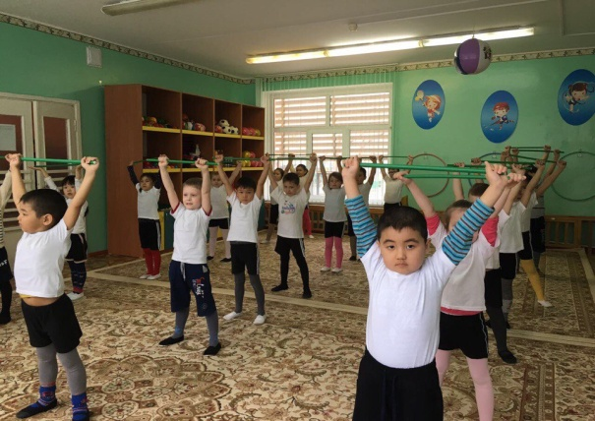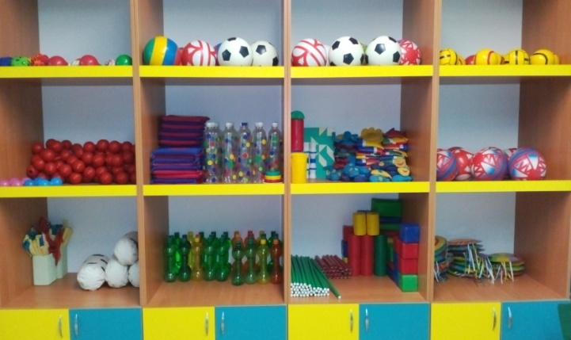

Физкультурные занятия проводятся в спортивном, тренажерном залах, а также на спортивной площадке с учетом индивидуальных особенностей ребенка и погодных условий. По итогам дети всех групп освоили программу, укрепили здоровье. Два физкультурных занятия проводятся в спортивном зале, третье – на воздухе. Физкультурный зал оснащен всем необходимым для занятий оборудованием в соответствии с требованиями СанПин. Инструктором по физической культуре изготовлено нетрадиционное оборудование, использование которого повышает интерес детей к занятиям.
С большим удовольствием дети посещают плавательный бассейн. Занятия проводятся круглый год по два раза в неделю в средних, старших и подготовительных группах. Для занятий в бассейне приобретены плавательные круги, мячи утяжеленные, мячи надувные, плавательные доски, надувные круги, тонущие и плавающие игрушки, обручи. Яркое оформление бассейна, игровые сюжеты занятий повышают интерес к плаванию, что способствует укреплению здоровья детей, физической выносливости. В результате - значительное снижение заболеваемости в осеннее – зимний период ОРВИ, и положительные эмоции на целый день.
Физкультурно-оздоровительная работа была поставлена таким образом, чтобы дети были физически подготовлены к обучению в школе.
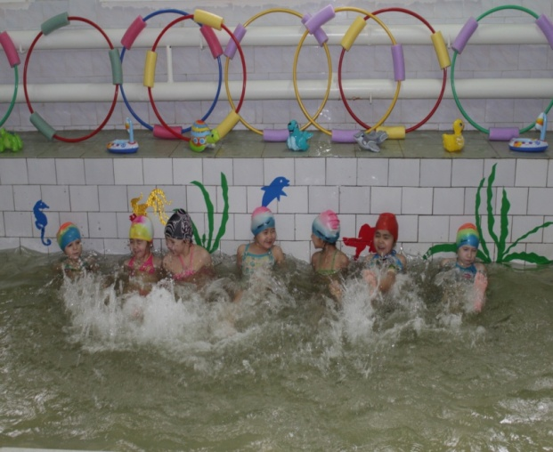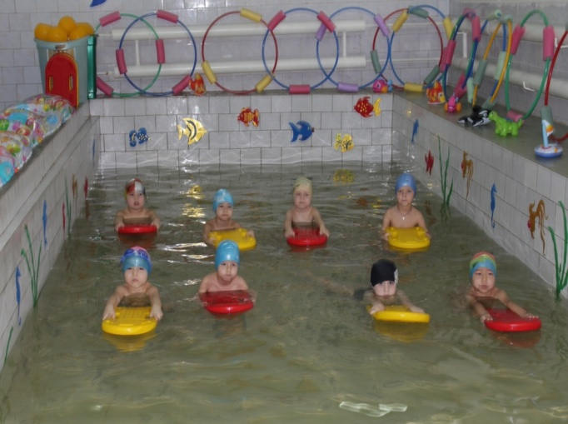

В течение года инструктор по физической культуре Труспаева Ж.М. и инструктор по
плаванию Дунаева Р.Н. провели ряд спортивных мероприятий: «Делай с нами, делай как мы, делай лучше нас», «Мы растем сильными и смелыми», «Зимние игры и забавы», «Солнце, воздух и вода - наши лучшие друзья», «Незнайка учиться плавать», «Веселые лягушата», «Закаляйся, если хочешь быть здоров», «Путешествие на корабле».

Проводилась активная работа с родителями детей посещающих детский сад: родители присутствовали на утренней зарядке, занятиях по физической культуре, спортивных развлечениях и праздниках. Посетили занятия в плавательном бассейне.

3.5. Методическая работа
3.5.2.1. Анализ методической работы
Методическая работа в ГБДОУ – это основной путь совершенствования профессионального мастерства педагогов, развития и повышения творческого потенциала всего коллектива, повышения качества и эффективности воспитательно-образовательного процесса.
Важнейшими направлениями методической работы являются:
-оказание педагогической помощи педагогам в поисках эффективных методов работы с детьми;
-реализация личных склонностей и творческих интересов с целью наиболее полного самовыражения личности педагога;
-совершенствование педагогического мастерства.
В ГБДОУ проводятся разные формы методической работы с педагогическим коллективом:
- педагогические советы;
- теоретические семинары;
- педагогические часы;
- семинары-практикумы;
- консультации;
- взаимопосещения.
Весь учебный год педагогический коллектив детского сада работал над решением задач, которые строились согласно утвержденному годовому плану и включали в себя:
- организация образовательного процесса в ГБДОУ в соответствии с ФГОС;

- физкультурно – оздоровительная работа;

- совершенствование работы по развитию связной речи дошкольников;
- формирование у дошкольников целостного представления о природе как живом организме;
- развитие музыкальных способностей детей;

- развитие художественно-изобразительных способностей детей с помощью нетрадиционных техник рисования.
Решение этих задач осуществлялось по следующим направлениям:
1. Физическое развитие.
2. Социально-личностное развитие.
3. Познавательно-речевое развитие.
4. Художественно-эстетическое развитие.
Система открытых мероприятий, консультаций, семинаров - практикумов были направлены на развитие интеллектуальных способностей детей, развитие познавательно-речевой и эмоциональной сфер детей, а также развитие творческого потенциала педагогических работников.
Использование современных образовательных технологий – ТРИЗ, проектирование, моделирование и других активных методов обучения позволяет разнообразить образовательную деятельность и повышает интерес детей к занятиям и сотрудничеству ребенка и взрослого
Традиционно в детском саду каждый год проводятся развлечения, посвященные народным праздникам:

Широкая Масленница Весенний праздник Наурыз

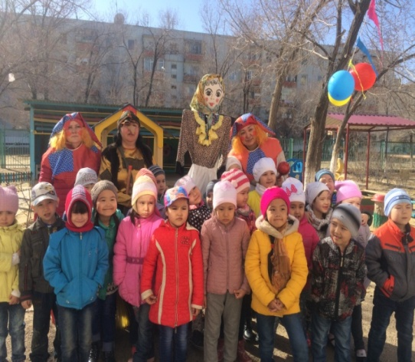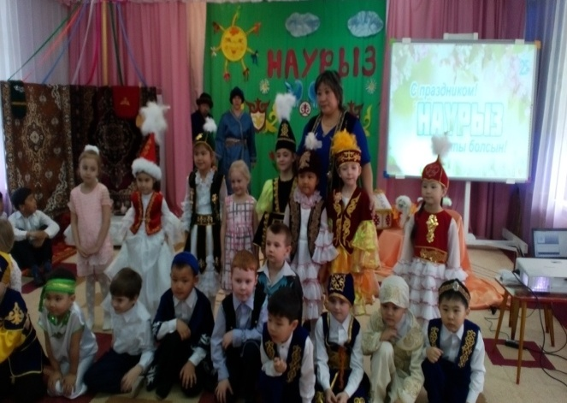

Летний оздоровительный период начинается с большого праздника, который проводится на свежем воздухе и охватывает все возрастные группы.

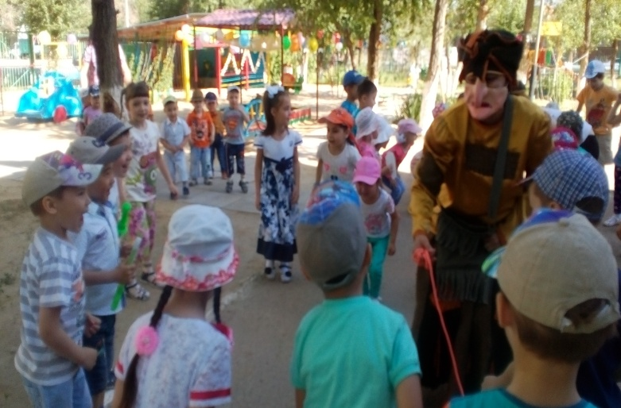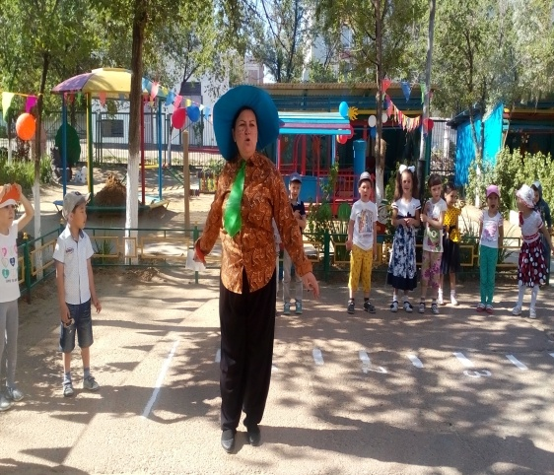
Организационно-методическая деятельность.
Методические мероприятия в течение года, проводились в соответствии с планом:
Мероприятия | Кол-во проведенных мероприятий
Педсоветы, в ходе которых рассматривались различные аспекты деятельности ДОУ, обсуждались основные вопросы воспитания и обучения дошкольников, анализировать недостатки, принимались решения для их устранения, организовывался обмен опытом работы. | 5
Семинары, основное внимание на которых уделялось повышению теоретических знаний педагогов, и практических умений | 1
Консультации, темы которых были связаны с познавательными интересами воспитателей, помогали педагогам расширить и углубить свои знания. Содержание консультаций зависело, прежде всего, от годовых задач и вопросов педагогов. | 10
Открытые просмотры увидеть работу педагогов, использовать их познавательный опыт, осознать свои недочёты. Педагоги учились анализировать особенности учебно-воспитательного процесса в целом, а также занятий или досуговой деятельности в группе. | 24
Смотры-конкурсы способствовали проверке профессиональных знаний, умений, навыков, педагогической эрудиции, возможности оценивать результаты путем сравнения своих способностей с другими. | 4
-Городские методические объединения с целью профессиональн. общения и обогащения опыта друг друга.  В городских ГМО приняли участие 6 педагогов из разных возрастных групп. Посещение городских методических объединений – 100%. | по 3 занятия каждый  возраст

Педагогические советы
№ | Тема педагогического совета | Цель:
1 | Готовность дошкольного учреждения к новому 2016-2017 учебному году  Установочный «Функционирование и развитие ГБДОУ в рамках федеральных государственных образовательных стандартов дошкольного образования в соответствии с Федеральным Законом «Об образовании в Российской Федерации». | Стимулировать аналитическую деятельность педагогического коллектива по ключевым проблемам функционирования и развития детского сада.
2 | Нравственно- патриотическое воспитание дошкольников | Совершенствование работы в детском саду по формированию у дошкольников нравственного сознания и поведения.
3 | Физическое и психическое здоровье детей как основа развития их личности | Совершенствовать работу в детском саду по физическому воспитанию дошкольников
4 | Развитие первоначальных математических представлений у дошкольников как один из факторов подготовки ребенка к школе | Совершенствовать работу педагогического коллектива по развитию первоначальных математических представлений у дошкольников
5 | Результативность работы дошкольного учреждения за 2016-2017 учебный год | Выявление результативности деятельности педагогического коллектива по реализации задач годового плана

Педагогические часы
№ | Тема педагогического часа | Цель:
1 | ФГОС в дошкольном образовании | Активизирование деятельности педагогов, творческого потенциала и творческого подхода к своей профессиональной деятельности
2 | ^{Культура речи педагога} | Систематизирование знаний педагогов по теме, вооружить практическими навыками работы

Семинары-практикумы
№ | Тема семинара-практикума | Цель:
1 | Использование нетрадиционных художественных подходов в ознакомлении детей с художественной литературой | Совершенствовать профессиональный уровень педагогов в работе по ознакомлению детей с художественной литературой.

Выставки, смотры, конкурсы, тематические дни и недели:

№ | Содержание | № | Содержание
1 | Смотр-конкурс «Готовность групп к новому учебному году» | 10 | Выставка детских поделок « Космос - глазами детей»
2 | Выставка детских рисунков «Осень в гости к нам пришла» | 11 | Тематическая выставка детских рисунков «Дорога в космос»
3 | Выставка детских рисунков по правилам дорожного движения | 12 | Конкурс чтецов «Созвездие Гагарина»
4 | Тематическая выставка детских рисунков «Моя любимая мамочка» | 13 | Масленица
5 | Выставка детских рисунков «Зимние узоры» | 14 | Всероссийский конкурс «Человек и природа»
6 | Тематическая неделя к 130-летию К.И. Чуковского «Волшебный мир К.И. Чуковского» | 15 | Городская спартакиада дошкольников
7 | Смотр - конкурс «Лучший уголок по развитию речи» | 16 | Выставка рисунков «День Победы!»
8 | Тематическая выставка рисунков «Наша Армия родная» | 17 | Конкурс чтецов «Их подвиг будет жить в веках»
9 | Тематическая выставка детских рисунков «8 Марта» | 18 | Смотр-конкурс по подготовке участков к летнему периоду.

В течение года среди педагогов детского сада было проведены смотры-конкурсы: «Готовность групп к новому учебному году», «Лучший уголок по развитию речи», на лучшее оформление группы к Новому году, «Снежные фигуры», на лучший летний участок. При подготовке к конкурсу на лучшее оформление групп к Новому году дети и воспитатели старших и подготовительных к школе групп вместе изготовили зимние заснеженные деревья, снежинки, гирлянды и игрушки, а затем составляли из них творческие работы и композиции.

Проведя анализ методической работы за 2016-2017 учебный год можно сделать следующие выводы:

1. Все формы работы разработаны с учетом дифференцированного подхода к профессиональному мастерству педагогов. Среди них есть формы только для молодых и малоопытных педагогов, и есть формы которые рекомендуются для опытных педагогов;
2. Условия, создаваемые администрацией детского сада, способствуют творческому росту педагогов, формированию мотивации к самопознанию и саморазвитию, снижению количества педагогов, проявляющих пассивность в творческой реализации, желание развивать себя;
Однако перед педагогическим коллективом стоит еще достаточно нерешенных задач, поэтому в следующем учебном году необходимо:
- продолжить работу по стимулированию творческого поиска,
- запланировать методические мероприятия по обучению педагогов планированию деятельности детей с учетом ФГОС, организации и руководству игровой деятельностью детей, а так же анализу педагогической деятельности,
- продолжить работу по повышению педагогической компетенции, профессионального роста и мастерства педагогов, творческого потенциала путем прохождения курсов повышения квалификации, самообразования, изучения методической литературы, участия в городских мероприятиях.

Участие в городских мероприятиях ГБДОУ г. Байконур педагогов
ГБДОУ д/с № 25 «Солнышко»

I. В сентябре педагоги ГБДОУ д/с приняли участие в городском празднике «Золотая Осень Байконура», где заняли 2 место в конкурсе-выставке на лучшую экспозицию осенних букетов, овощей «В царстве Флоры» с композицией «Осенняя сказка».
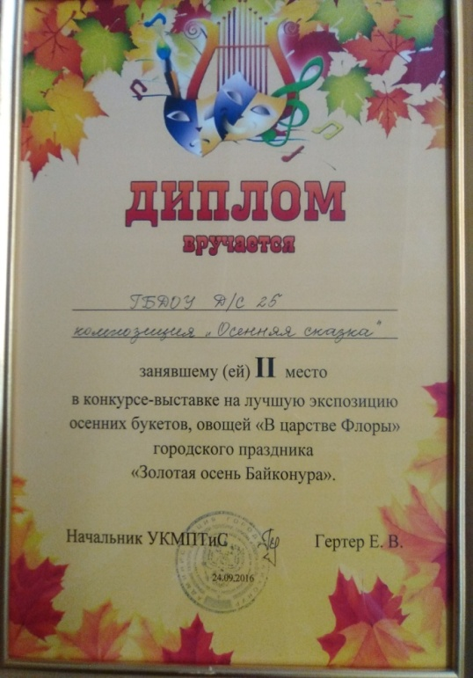
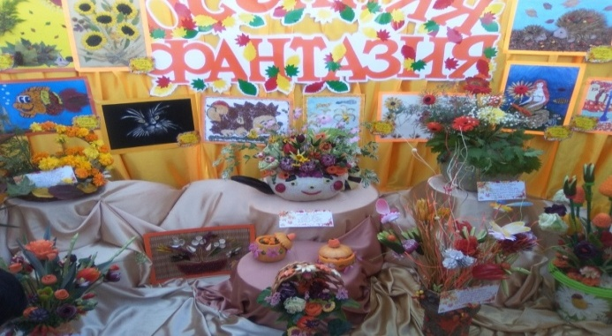

II. В ноябре для педагогов ГБДОУ детских садов было проведено НОД по развитию речи «В гости к Лесовичку» в подготовительной к школе группы воспитателем Канатбаевой А.С.

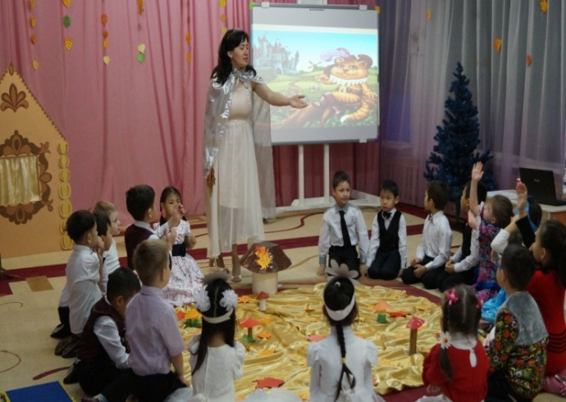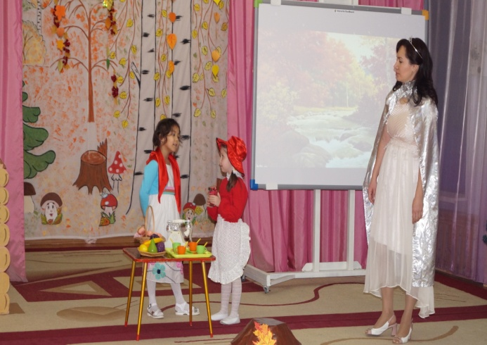

Участие воспитанников в городских мероприятиях и городских конкурсах
Городские мероприятия:
I. Городской творческий конкурс «Поздравь своего учителя»:
1 место в номинации «Декоративная работа» Ракович Артем (подготовительная к школе группа № 2 под руководством Жиемуратовой Р.Ж.);
1 место в номинации «Коллаж» (коллективная работа «Осенний букет в корзине» младшая группа под руководством Абзейтовой Ж. Т.);
2 место в номинации «Коллаж» (коллективная работа «Ёжик» младшая группа под руководством Уристембаевой М.Е.);
II. Городской творческий конкурс «Морозные узоры»:
1 место в номинации «Новогодние приключения Буратино» Ильясов Альберт под руководством Королева К.В.;
3 место в номинации «Новогодняя открытка» Ракович Артем (подготовительная к школе группа № 2 под руководством Калинкина А.А);
3 место в номинации «Изобразительное искусство» Ануарбекова Махмуда (средняя группа № 1 под руководством Бимырзаева М.).
III. XVII Городской фестиваль детского и юношеского творчества «Забава» проходящего под девизом «Цвети, мой край родной!»:
3 место в номинации «Декоративно-прикладное творчество» с поделкой «Весна Байконура» Карита Катерина ( старшая группа №2 под руководством Карита О.С.);
3 место в номинации «Декоративно-прикладное творчество» с поделкой «Лесные обитатели» Ракович Артём (подготовительная к школе группа № 2 под руководством Жиемуратовой Р.Ж., Калинкина А.А.);
IV. Городской творческий конкурс «Пасхальная радость»:
2 место в номинации «Семейное творчество» Карита Катерина (старшая группа № 2 под руководством Карита О.С.);
3 место в номинации «Семейное творчество» Муратов Роман (старшая группа № 3 под руководством Муратова О.Н.);
3 место в номинации «Семейное творчество» Муратов Максим (старшая группа № 3 под руководством Муратова О.Н.);
3 место в номинации «Декоративная композиция» (коллективная работа старшая группа№ 1 под руководством Абжалиевой Б.Р.);
3 место в номинации «Изобразительное искусство» (коллективная работа подготовительной к школе группа№ 2 под руководством Жусуповой А. Ж.);
V. В апреле 2017 года дети подготовительных к школе групп (инструктор по физической культуре Труспаева Ж.М., Дунаева Р.Н.) участвовали в Спартакиаде, посвященной «Дню космонавтики». Спартакиада проводилась между детскими садами (ГБДОУ д/с №22 «Семицветик», ГБДОУ д/с №25 «Солнышко», ГБДОУ д/с№23 «Радуга») в ГБОУ СШ № 10 им. В.П. Бармина.
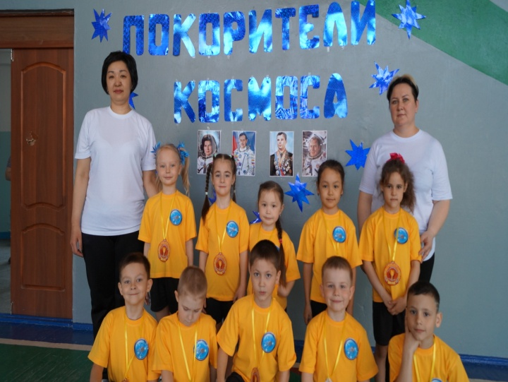
Всероссийские конкурсы:
I. XII Всероссийский конкурс детского рисунка «Царство грибов» -
1 место (2 воспитанника), 2 место (2 воспитанника), 3 место (5 воспитанников)
II. Международный конкурс по естествознанию «Человек и природа» -
1 место (2 воспитанника), 3 место (4 воспитанника);
III. II Всероссийская олимпиада «Sapienti Sat» для детей дошкольного возраста -
2 место (2 воспитанника), 3 место (3 воспитанника);
IV. Международный творческий конкурс для детей с ОВЗ «Лучики света» -
Лауреат 3 степени (1 воспитанник);
V. XIII Всероссийский конкурс детского рисунка «Волшебная палочка» -
1 место (1 воспитанник), 2 место (2 воспитанника).
3.6. Психолого-педагогическое обеспечение
Создание условий, направленных на всестороннее, гармоничное развитие детей, обеспечение их психического, физического и эмоционального благополучия с ориентацией на индивидуальные и возрастные особенности каждого воспитанника является приоритетным направлением психолого-педагогического сопровождения воспитательно - образовательного процесса в ГБДОУ детский сад №25 «Солнышко»
Приоритетными задачами психолого-педагогического сопровождения ребенка в детском саду являются:
1. Увеличение возможности использования психологических методов и приемов в образовательном процессе – при адаптации детей к детскому саду, в процессе сопровождения воспитательного-образовательного процесса, при подготовке к школе.
2. Повышение уровня мотивации у всех субъектов воспитательно-образовательного процесса на совместную деятельность, направленную, в частности, на формирование психологического здоровья воспитанников и на выявление и оказание психолого-педагогической помощи детям «группы риска».
3. Использование, внедрение и разработка коррекционных программ, диагностических методик, направленных на диагностику и психокоррекцию нарушений в поведенческой, эмоционально-волевой и познавательной сферах воспитанников.
4. Использование и внедрение программ и диагностических методик, направленных на диагностику готовности к школьному обучению и сопровождение детей при подготовке к школе.
5. Осуществление профилактической, коррекционной и просветительской работы со всеми субъектами воспитательно-образовательного процесса в рамках образовательной среды ДОУ:
-проведение индивидуальных и групповых занятий с детьми, консультаций для воспитателей и родителей по результатам диагностики.
- оказание консультативной помощи родителям и членам семей по вопросам воспитания дошкольников, семейных и межличностных взаимодействий.
- повышение психологической компетентности родителей и педагогов в вопросах особенностей развития ребенка и образовательно-воспитательной деятельности.
-оказание помощи педагогам в подборе методов и средств коррекционно-развивающей работы.
6. Усиление эффективности психологического сопровождения воспитательно-образовательного процесса, направленного на развитие личности каждого воспитанника с учетом сензитивных периодов.
7.Содействие развитию у детей основных личностных новообразований дошкольного детства.
8.Формирование интереса к эстетической стороне окружающей действительности, удовлетворение потребности детей в самовыражении.
Основные направления деятельности психолого-педагогического сопровождения ребенка в образовательном процессе учреждения:
• диагностика;
• консультирование (индивидуальное и групповое);
• развивающая работа;
• коррекционная работа;
• профилактика и психологическое просвещение;
• организационно-методическая работа.
3.6.1. Адаптация к детскому саду
Работа по адаптации в нашем ГБДОУ строилась следующим образом:
1) Консультация педагогов младших групп;
2) Анкетирование родителей воспитанников младших групп;
3) Папки – передвижки с информацией для родителей по группам;
4) Памятки для родителей и педагогов;
5) Беседы и консультации с родителями;
6) Адаптация детей к условиям детского сада.

Адаптация детей проводилась в соответствии с нормативно-правовыми документами федерального значения:
- «Конвенция о правах ребёнка»;
- «Федеральный закон об образовании» ст. 13-18;
- Типовое положение ГБДОУ №25 «Солнышко»;
- Концепция дошкольного воспитания от 16.06.89г. №7/1;
- Письмо Минобразования РФ от 17.06.94г. №58 «О реализации прав детей при приеме в ДОУ»;
- Памятки и консультации педагогов и родителей в период адаптации.

Цель: адаптация детей от 2 лет до 3-х лет к условиям детского сада и обеспечение ранней социализации.
Задачи:
- Помощь в адаптации к условиям детского сада новичков.
- Установление контактов с родителями, просвещение.
- Формирование умений в общении со сверстниками.
Для успешной работы с детьми использовалось организационно-образовательная деятельность, направленная на:
- снятие эмоционального и мышечного напряжения.
- снижение импульсивности, излишней активности, тревоги, агрессии.
- развитие навыков взаимодействия с другими детьми.
- развитие психологических функций, игровых навыков, произвольного поведения.
В адаптационном журнале, были выделены 4 основных фактора поведенческой адаптации:
- эмоциональное состояние ребенка.
- социальные контакты ребенка (с взрослыми, с детьми).
- послеполуденный сон ребенка.
- аппетит ребенка.
Наибольшие затруднения в период адаптации вызвали:
- послеобеденный сон:
- переход к организованной образовательной деятельности:
Скорее всего, потому что, у воспитанников недостаточно сформирована согласованность в действиях, нет навыков произвольного поведения.
Во время адаптации педагогом – психологом оказывалась психологическая поддержка всем участникам образовательного процесса. Работа по адаптации детей к ДОУ строилась исходя из конкретной ситуации (трудностей у ребенка, эмоциональных проявлений, поведенческих реакций).
Даны рекомендации воспитателям по вопросам помощи ребёнку в период адаптации к детскому саду. За адаптационным процессом велось наблюдение за детьми в группах, на прогулке, во время занятий. Было проведено анкетирование родителей, заполнение листов адаптации. В работе с детьми использовались методы игровой деятельности, тактильный контакт и т. д. Некоторые трудности с адаптацией возникли у часто болеющих детей и детей, чьи родители «затягивали» ритуал расставания, были непоследовательны в своих действиях, тревожны.

3.6.2. Готовность к школьному обучению
Воспитанники подготовительных групп нашего учреждения при поступлении в школы показывают хорошие результаты. В 2016 – 2017 году из 52 выпускников поступили:
НШ № 12 - 32 чел. - 61 % детей;
школа № 277 - 9 чел. - 17 % детей;
школа № 3 – 1 чел. - 2 % детей;
школа № 10 - 2 чел. - 4 % детей;
школа № 14 - 2 чел. - 4 % детей;
школа № 15 - 5 чел. - 10 % детей;
ПМЖ (другой город) - 1 чел.- 2% детей.
Результаты психолого-педагогической оценки к началу школьного обучения воспитанников подготовительных групп следующие:

Подготовительная к школе группа № 1:
Было протестировано 25 детей идущих в школу в сентябре (96% группы).
1-й уровень. Готовность к началу регулярного обучения в школе – 15 детей (60% группы).
2-й уровень. Условная готовность к началу обучения – 6 детей (24% группы).
3-й уровень. Условная неготовность к началу регулярного обучения –2 детей (8% группы).
4-й уровень. Неготовность на момент обследования к началу регулярного обучения – 2 детей (8 % группы).
Основной причиной так называемой неготовности ребенка к школе является «низкий уровень функциональной готовности («школьная незрелость»), т.е. несоответствие степени созревания определенных мозговых структур, нервно-психических функций задачам школьного обучения».

Подготовительная к школе группа 2:
Было протестировано 23 ребенка (92% группы), которые в сентябре идут в школу.
1-й уровень. Готовность к началу регулярного обучения в школе–15 детей (65% группы).
2-й уровень. Условная готовность к началу обучения – 3 детей (14% группы).
3-й уровень. Условная неготовность к началу регулярного обучения – 4 детей (17%).
4-й уровень. Неготовность на момент обследования к началу регулярного обучения – 1 детей (4% группы).
Основной причиной так называемой неготовности ребенка к школе является «низкий уровень функциональной готовности («школьная незрелость»), т.е. несоответствие степени созревания определенных мозговых структур, нервно-психических функций задачам школьного обучения».

Сведения о выпускниках
Год выпуска | Кол-во выпускников | Поступили |  |  |  | Учатся в %
 |  | В массовые школы | В школы с углубленным изучением предмета |  | В школы с ЗПР или классы коррекции | уд | хор | отл
2014-2015 | 65 | 65 | - | - |  | 6 | 74 | 20
2015-2016 | 51 | 51 | - | - |  | 10 | 75 | 15
2016-2017 | 51 | 51 | - | - |  | 10 | 76 | 14

3.7. Обеспечение безопасности
Организация работы по обеспечению безопасности в дошкольном учреждении ведется постоянно. Имеется система видеонаблюдения и пожарного оповещения. Детский сад оборудован тревожной кнопкой (стационарной). Регулярно, в соответствии с графиком, проводится обход и осмотр всей территории и помещений здания.
Специалистом по охране труда в течение года проводились плановые инструктажи с сотрудниками по правилам обеспечения безопасности образовательного процесса. Оформлены стенды пожарной безопасности, правилам дорожного движения, безопасной жизнедеятельности воспитанников. В соответствии с планом основных мероприятий по вопросам обеспечения пожарной безопасности, а также безопасного поведения детей на дорогах и в транспорте проводились беседы, встречи, экскурсии: «На перекресток», «Безопасный маршрут». Регулярно проводятся мероприятия по изучению и закреплению правил дорожного движения с приглашением инспекторов ГИБДД.

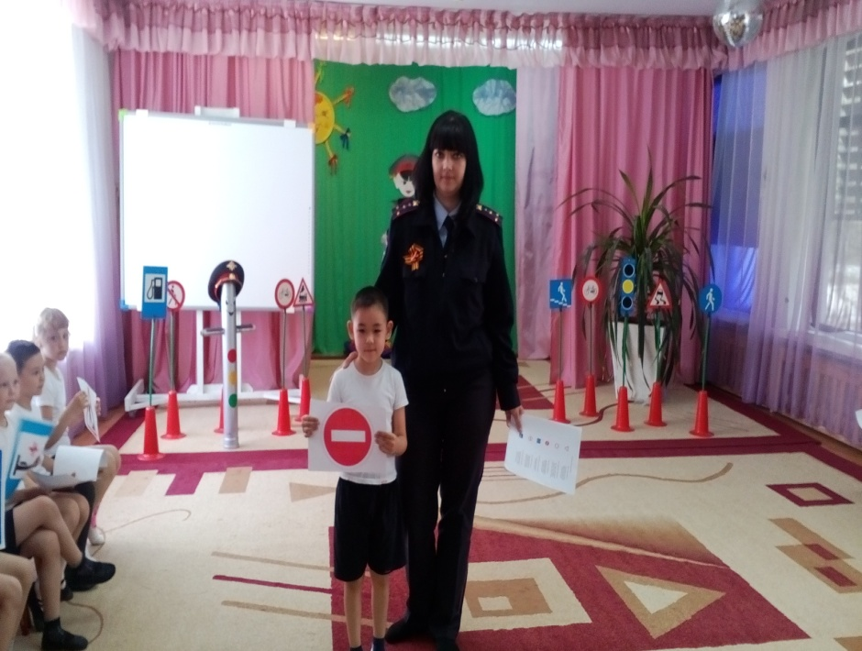

За учебный год 2 раза (октябрь, апрель) проводилась отработка практических действий сотрудников и воспитанников при угрозе и возникновении пожаров, чрезвычайных ситуаций, террористических актов. В октябре сотрудники приняли участие в городской тренировке «Внимание всем!». В течение года организован контроль, за выполнением норм охраны труда, пожарной безопасности, обеспечения безопасной жизнедеятельности воспитанников.

4.2. Сохранение и укрепление здоровья воспитанников

4.2.1. Группы здоровья
Год | I группа |  | II группа |  | III группа |  | IV группа
 | 1 мл. | сад | 1мл. | сад | 1мл. | сад | 1мл. | сад
2015 | 16 | 83 | 24 | 144 | 2 | 5 |  | 1
2016 | 19 | 98 | 11 | 117 | 7 | 13 | 2 | 1
2017 | 24 | 94 | 17 | 129 | 2 | 6 | 2 | 1

4.2.2.Анализ заболеваемости и посещаемости
№ п/п | Показатели | 2015г. |  |  | 2016г. |  |  | 2017г.
 |  | Всего | Ранний возраст | Дошк. возраст | Всего | Ранний возраст | Дошк. возраст | Всего | Ранний возраст | Дошк. возраст
1 | Среднесписочный состав | 4275 | 441 | 234 | 2275 | 41 | 234 | 2275 | 41 | 134
2 | Число пропусков на одного ребенка | 124233 | 25601 | 18632 | 2  15683 | 2963 | 12720 | 2  8952 | 2011 | 6941
3 | Число пропусков дето дней по болезни | 911073 | 22837 | 78236 | 66185 | 1388 | 4797 | 77244 | 1224 | 6020
4 | Средняя продолжительность одного заболевания | 55-10 | 5-10 | 5-10 | 5-10 | 5-10 | 5-10 | 5-10 | 5-10 | 5-10
5 | Количество случаев заболевания | 11461 | 2335 | 81126 | 9521 | 192 | 760 | 11221 | 239 | 982
6 | Количество случаев на одного ребенка | 339,64 | 660,3 | 335,5 | 223,5 | 39,6 | 21 | 332 | 7 | 25
7 | Количество часто и длительно болеющих детей | 17 | 10 | 7 | 17 | 10 | 7 | 16 | 5 | 11

4.2.3. Анализ заболеваемости детей группы риска и часто болеющих
п/п | Классификация болезней | Нозологическая форма | Количество детей
 |  |  | 2014-15  275 ч. | 2015-16  275 ч. | 2016-17  275 ч.
- 1 | Туб инфицирование | Вираж, туб инфицирование, контакт БК, гипер проба | 17 | 14 | 14
 | Болезни ЛОР - органов | Гипертрофия небных миндалин | 9 | 8 | 1
 | Болезни нервной системы | ЗПР, энцефалопатия | 25 | 21 | 5
 | Болезни сердечнососудистой системы | MAC, ПМК | 1 | 1 | 1
 | Болезни опорно-двигательного аппарата | Плоскостопие (с 6 лет), нарушение осанки | 20/8 | 17/7 | 5
 | Болезни органов пищеварения | Дискенезия желчевыводящих путей | - | - | -
 | Болезни мочеполовой системы | Инфекция мочевыводящих путей, кристаллурия | - | - | -
 | Болезни кожи и подкожной клетчатки | Аллергия, эксудативно-катаральный диатез | 2 | 2 | 1
 | Болезни кроветворения | Анемия (1 и легкой степени) | 23 | 24 | 7
 | Стоматологические заболевания | Кариес зубов | 39 | 37 | 41
 | Всего |  | 144 | 131 | 76
- 1 | ЧБД |  | 130 | 110 | 6

Уменьшилось количество часто болеющих детей, детей с анемией и опорно – двигательным аппаратом, болезней ЛОР. Небольшое увеличение детей со стоматологическими заболеваниями, поэтому следует обратить внимание на проведение профилактических занятий по ознакомлению детей с правилами гигиены полости рта.

4.3. Публикации педагогов
Каипова А.А. – педагог подготовительной к школе группы:
№ | тема публикации | вид | Наименование сайта(электронной почты) или переод.печати
1 | Рассказывание по картине «Лиса с лисятами» | Занятие,  презентация | infourok.ru  Интернет сайт
2 | С математикой в путь! | занятие | infourok.ru  Интернет сайт
3 | Мы любим свою Родину. | занятие | infourok.ru  Интернет сайт
4 | Удивительный лес. | занятие | infourok.ru Интернет сайт
5 | Экскурсия в библиотеку | презентация | infourok.ru  Интернет сайт
6 | ФЭМП у дошкольников посредством дидактических игр | презентация | infourok.ru  Интернет сайт

Неоднократно педагоги детского сада участвовали во Всероссийском конкурсе «Доутесса», где получили диплом победителя:1 место (Каипова А.А.); 2 место (Жиемуратова Р.Ж.); 3 место (Абдраймова А.С., Абжалиева Б.Р., Жусупова А.А., Уразова Г.А.); Лауреата (Набиева П.Д., Туякова А.К.).
Всероссийский конкурс «Педстарт»: 1 место (Канатбаева А.С.); 2 место (Алипова Э.А., Абжалиева Б.Р., Каипова А.А., Туякова А.К., Канатбаева А.С.); 3 место (Уразова Г.А.).
Международный интернет-олимпиада «Солнечный свет»:1 место (Казтуганова Г.А.) - ФГОС ДО дошкольного образования;1место (Казтуганова Г.А.) – по знанию прав ребенка.

4.4. Удовлетворенность населения качеством дошкольного образования
Немаловажным управленческим аспектом является ориентация на конечный результат, на изучение уровня эффективности созданных условий, обеспечивающих доступность родителей (законных представителей) в образовательное пространство Учреждения. Для этого в Учреждении разработаны критерии отслеживания результативности функционирования и развития системы взаимодействия с семьями. Для получения объективных данных используются: анкета, опросники, изучение документации. По результатам письменного опроса родителей (законных представителей) выявлена высокая степень удовлетворенности качеством услуг в Учреждении.
2014-2015 |  |  | 2015-2016 |  |  | 2016-2017
Число воспитанников | Число опрошенных родителей | Число удовлетворенных качеством образования | Число воспитанников | Число опрошенных родителей | Число удовлетворенных качеством образования | Число воспитанников | Число опрошенных родителей | Число удовлетворенных качеством образования
275 | 265 | 96% | 275 | 267 | 100% | 275 | 268 | 100%

V. Социальная активность и внешние связи образовательного учреждения

В 2016 – 2017 учебном году работе с семьей уделялось особое внимание. В течение года проводилась активная работа с родителями воспитанников. Многие родители в течение года посещали занятия, утренники и праздники, развлечения, утреннюю зарядку, занятия по физической культуре.
Также родители посещали общие и групповые родительские собрания и консультации, принимали участие в анкетировании, вносили предложения по улучшению роботы детского сада. В детском саду были организованы тематические выставки из цикла «Вместе с мамой, вместе с папой», которые регулярно проводились в холле 1 этажа. В течение года регулярно обновлялся стенд для родителей, выпуски газеты «Солнечные новости» информировали родителей о жизни детского сада. Воспитатели оформляли групповые праздничные газеты ко Дню Матери, Новому году, 8 Марта, ко Дню космонавтики, ко Дню Победы и народным праздникам.

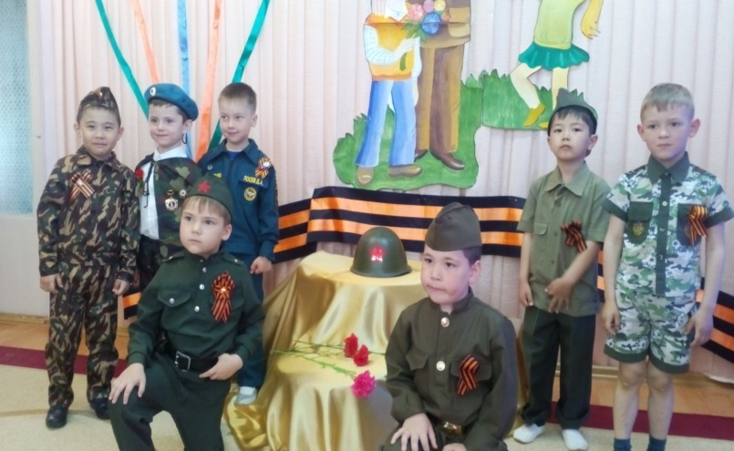

Между ГБОУ НШ № 12 и нашим детским садом сложились дружеские взаимоотношения. В сентябре 2016-2017 учебного года был заключен договор о сотрудничестве, запланированы и проведены следующие мероприятия:
- встречи педагогов детского сада и школы;
- в ГБДОУ д/с № 25 были подготовлены и проведены открытые занятия для учителей в подготовительных школах группах № 1,2 (воспитатели Каипова А.А., Жиемуратова Р.Ж.).
На совместном родительском собрании «Скоро в школу пойдем», перед родителями выпускников выступили зам. директора по УВР ГБОУ НОШ № 12 Яковлева И.А., психолог, логопед, учителя школы.
В течение года дети старших и подготовительных к школе групп ходили на экскурсии в парк к фонтану, самолету, памятнику погибшим ракетчикам.
В течение года проводились смотры – конкурсы на лучшие экологические игры и пособия, «Лучший уголок по развитию речи», «Снежные фантазии», летний участок. По итогам смотров была улучшена предметно – развивающая среда, оформлены участки к летнему оздоровительному периоду.
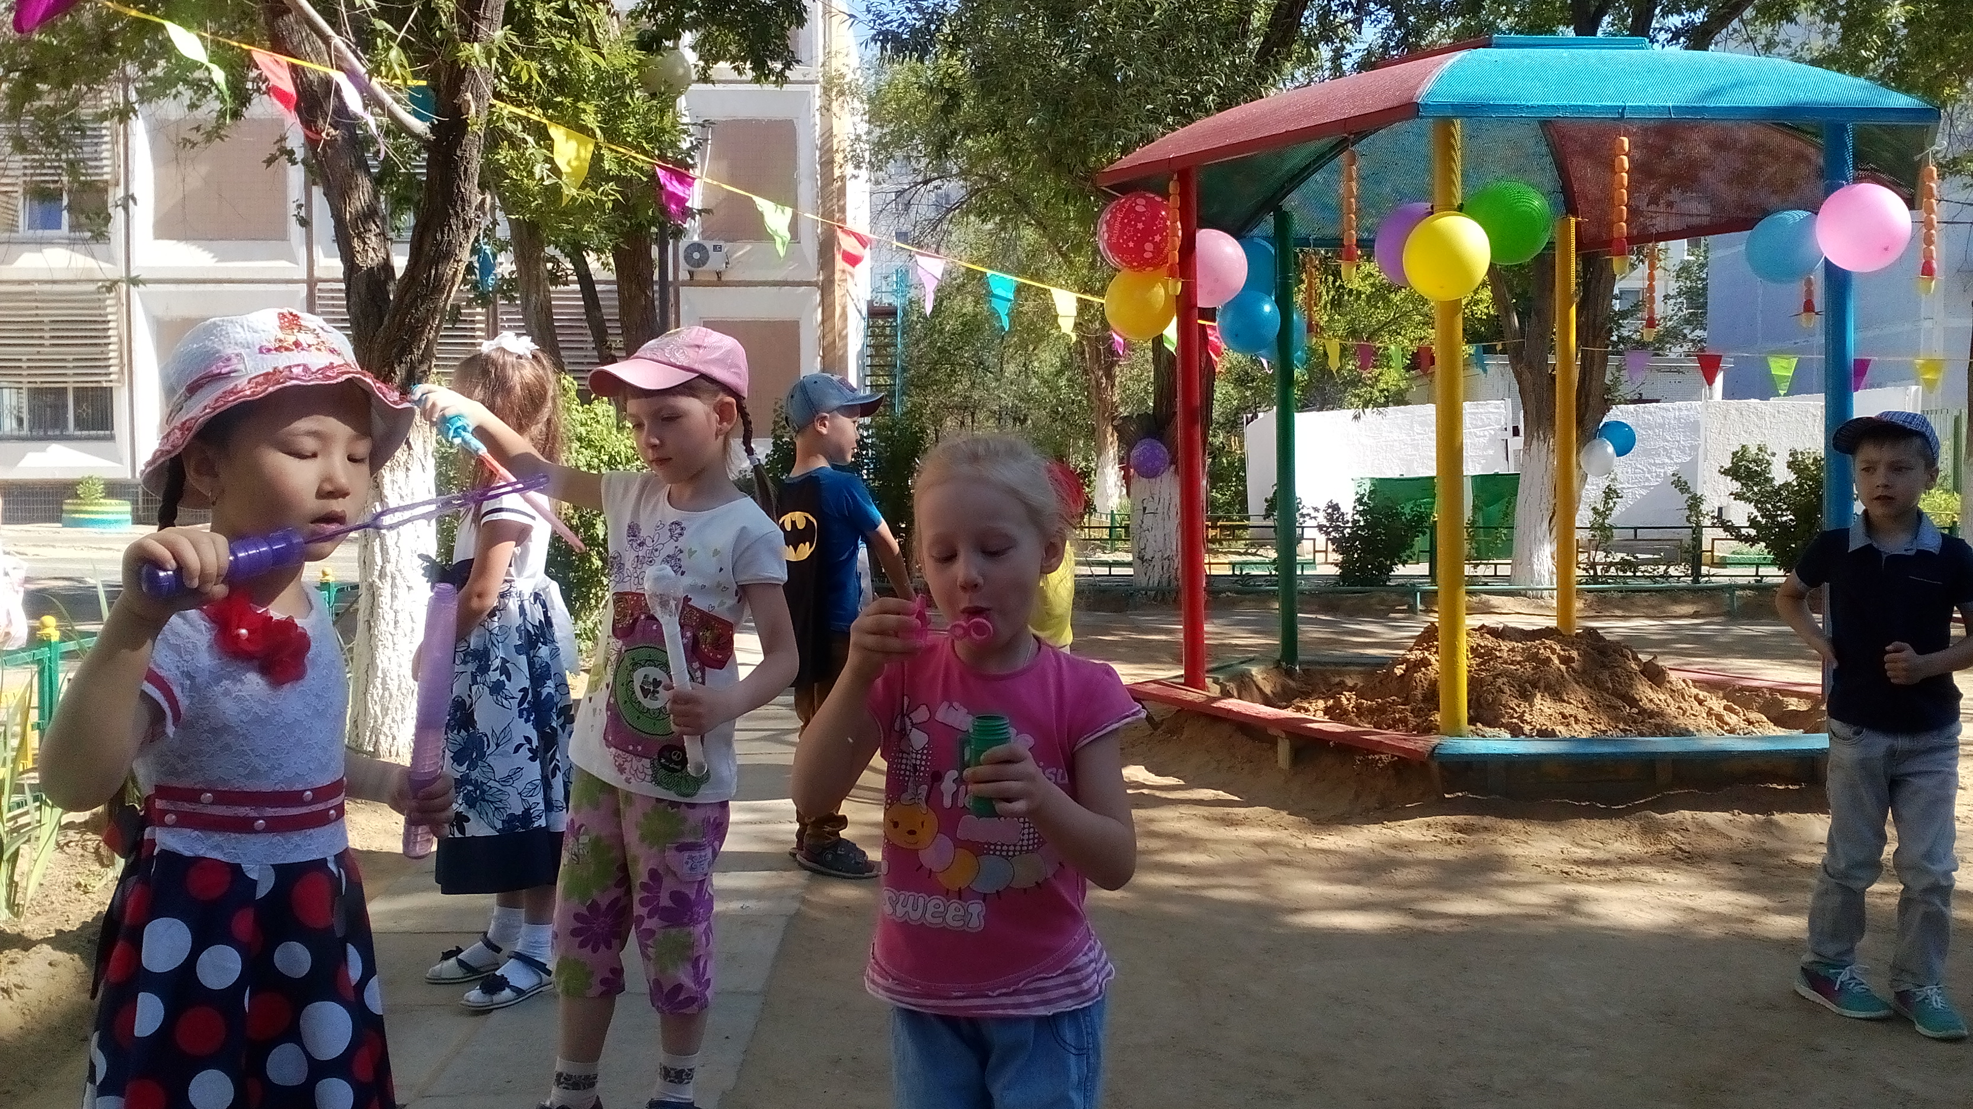

В мае 2003 года в ГБДОУ д/с № 25 была создана Профсоюзная организация, которая вошла в состав первичной Профсоюзной организации города Байконур. Профсоюзная организация насчитывает на сегодняшний день 83 человека. Руководит профсоюзной организацией Профсоюзный комитет в количестве 5 членов, которые входят в состав всех комиссий ДОУ и осуществляют контроль за соблюдением прав работников, а также организуют досуги и праздники.
Дошкольное образовательное учреждение – это открытая система, внешние связи достаточно широки, разнообразны, в этом году мы продолжили взаимодействие с социокультурными объектами города: Детской городской библиотекой Семейного чтения филиал № 5 им. А.С. Пушкина; ГБОУ НШ № 12; ГДК; ГИБДД; ФПС № 70 МЧС «России» по обеспечению единого культурного и образовательного пространства в рамках личностно-ориентированного подхода к образовательному процессу.

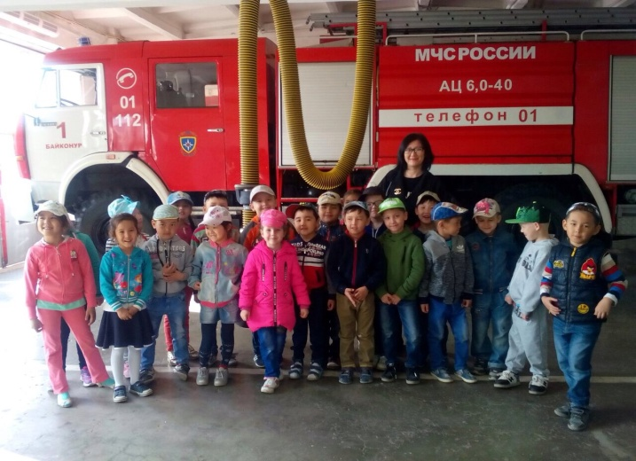

Совместно с детской библиотекой Семейного чтения филиал № 5 им. А.С. Пушкина были организованы и проведены литературно-познавательные мероприятия «В стране сказок», викторина «Он был первым из всех над планетой своей», выставка творческих работ «Космос глазами детей».
Для предотвращения нарушений правил дорожного движения в течение года были организованы совместные встречи с сотрудниками ГИБДД:
- Проведено общее родительское собрание на тему «Дорога и дети» и беседа с детьми с приглашением инспектора ГИБДД Зеленкова М.А. (в сентябре);
- Встреча с сотрудником ГИБДД Леонтьевой С.А. «Правила дорожного движения»
- В детском саду для детей старших групп прошёл спортивный праздник «Учи, знай, соблюдай!» - на празднике присутствовала сотрудник ГИБДД Леонтьева С.А.(10.04.2017 )
- Встреча с сотрудником ГИБДД Леонтьевой С.А., которая провела викторину с воспитанниками подготовительных к школе групп (27.04.2017 г.)

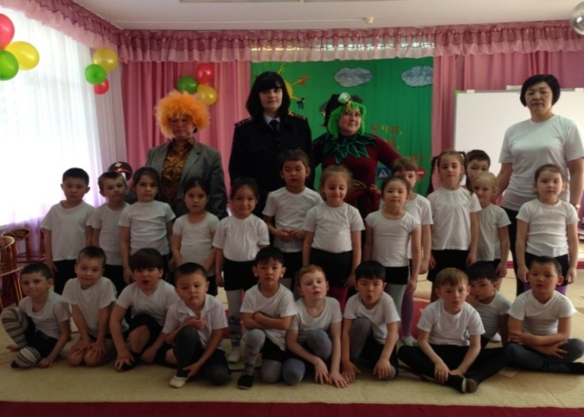
VI. Финансово-хозяйственная деятельность образовательного учреждения

6.1 Показатели по поступлениям и выплатам
Показатели | Сумма (тыс. руб.)
Планируемый остаток средств на начало планируемого года | 2 577 478,66
Поступления, всего: | 47 431 565,68
в том числе:
Субсидии на выполнение государственного задания | 37 000 000,00
Целевые субсидии Модернизация, обновление технологий и программного обеспечения в образовательном учреждении
Поступления от иной приносящей доход деятельности, всего: | 7 620 115,36
Выплаты, всего: | 47 431 565,68
в том числе:
Оплата труда и начисления на выплаты по оплате труда, всего: | 19 130 919,25
Оплата работ, услуг, всего: | 5 777 537,62
из них:
Услуги связи | 60 015,44
Транспортные услуги
Коммунальные услуги | 6 829 299,78
Арендная плата за пользованием имуществом
Работы, услуги по содержанию имущества, в том числе текущий ремонт, техническое обслуживание | 2 167 191,68
Прочие работы, услуги | 1 247 547,11
Пособия по социальной помощи населению (всеобуч)
Прочие расходы, всего: (налоги, грамоты, пр.) | 25 000,00
Поступление нефинансовых активов (хоз. нужды, канц., мебель) | 22 280 917,33
6.2. Внебюджетные доходы и расходы
Перечень доходов: | -
Перечень расходов: | -

VII. Заключение. Перспективы и планы развития.

По итогам прошедшего 2016-2017 учебного года, педагогический коллектив ГБДОУ д/с № 25 «Солнышко» успешно справился с поставленными задачами.
В 2016 - 2017 учебном году деятельность ГБДОУ осуществлялась в соответствии с Федеральным законом от 29 декабря 2012 г. № 273-ФЗ «Об образовании в Российской Федерации», образовательной программой детского сада, на основе нормативно – правовой базы с учетом общегородских и региональных направлений работы, в соответствии с годовым планом работы. В настоящее время для ГБДОУ д/с № 25 «Солнышко» базовой является Основная образовательная программа дошкольного образования «От рождения до школы» под редакцией Н.Е. Вераксы, Т.С. Комаровой, М.А. Васильевой.
Методическая работа в ГБДОУ д/с № 25 «Солнышко» была направлена на обеспечение непрерывного образования педагогов, их творческого роста, развития личности воспитателя, совершенствования профессионального мастерства. Педагоги повышают свой профессиональный уровень, участвуя в работе городских методических объединений, занимаясь самообразованием.
Обеспечиваются условия для освоения и внедрения в учебно-воспитательный процесс новых образовательных и информационных технологий, все педагоги прошли курсы повышения квалификации по ФГОС, получили сертификаты. Происходит укрепление материально – технической базы учреждения.

Годовые задачи на 2017 – 2018 учебный год:

- Создать каждому ребенку условия для наиболее полного раскрытия его возрастных возможностей и способностей, обеспечения готовности старших дошкольников к обучению в школе;

- Способствовать созданию развивающей среды, отвечающей потребностям детей и взрослых, в рамках единого пространства становления личности ребёнка в ГБДОУ и семье на преемственных, единообразных началах, через вовлечение родителей в жизнь ГБДОУ, оказание консультативной помощи родителям, обобщение и распространение положительного опыта семейного воспитания;

- Проводить модернизацию материальной базы воспитательно-образовательного процесса для успешной реализации образовательной программы и программы развития;

- Внедрять информационные технологии в работу ГБДОУ д/с № 25 «Солнышко».

